密级：【填写密级】

面向机载可重构多功能射频系统的容器化波形组件自适应调度技术

实施方案

南京邮电大学
2026年10月

目录
一、授权委托书 5
二、企业营业执照复印件 6
企业营业执照扫描件 6
三、法人代表资格证明复印件 7
四、质量管理体系认证资质证书复印件 8
质量管理体系认证证书扫描件 8
五、技术方案 9
1、概念与内涵 9
1.1概念定义 9
1.2内涵 9
2、需求背景 9
3、研究总要求 11
3.1、研究目标 11
3.2、研究内容 11
3.3、技术指标 12
4、研究方法及技术途径 13
4.1、总体方案 13
4.2、技术途径 25
5、技术措施的可行性 42
6、技术风险分析 46
7、技术应用与工程实践 48
六、研制质量保证大纲 51
1、编制依据 51
2、 编制目的 51
3、 适用范围 51
4、 引用标准 51
5、 质量工作原则和质量目标 51
5.1、质量工作原则 51
5.2、质量目标 52
6、 产品实现过程的质量控制要求 52
6.1、要求分析 52
6.2、方案设计 52
7、 产品研制 53
7.1、产品设计 53
7.2、产品实现 53
7.3、产品研制与生产 54
8、成果形式 54
9、验收、交付与服务 55
9.1、验收控制要求 55
9.2、需提供的文件资料要求 55
9.3、服务保障要求 56
10、 产品维护及售后服务 56
11、质量管理职责 56
11.1、质量责任 56
11.2、日常质量管理 56
11.3、检验 57
11.4、评审与审查规定 57
12、对质量保证大纲变更的约定 57
七、 研制进度计划书 57
八、 服务承诺 58
九、 报价 58
1、 项目总经费 58
2、经费概算说明 59
2.1、材料费 59
2.2、设计费 59
2.3、专用费 59
2.4、外协费 60
2.5、燃料动力费 60
2.6、事务费 60
2.7、固定资产折旧费 60
2.8、管理费 60
2.9、工资及劳务费 60
2、 阶段付款计划 63
4、报价补充材料 63
4.1、2024 年财务审计报告 63
4.2、2025 年员工花名册 64
十、其他事项 65

一、授权委托书
本人【法定代表人姓名】，作为【投标单位全称】的法定代表人（单位负责人），特此郑重委托【委托代理人姓名】为我方全权代理人。
代理人无转委托权。
附：法定代表人（单位负责人）身份证复印件

图 A-1 法定代表人身份证复印件（正反面）
委托代理人身份证复印件

图 A-2 委托代理人身份证复印件（正反面）
注：本授权委托书需由投标人加盖单位公章。
投标人：【单位名称】（单位公章）
【年】年【月】月【日】日

二、企业营业执照复印件

企业营业执照扫描件

三、法人代表资格证明复印件
投标人名称：【单位名称】
兹证明，【姓名】（【性别】， 【年龄】岁，职务：【职务】）系投标人【单位名称】的法定代表人（单位负责人）。
附：法定代表人（单位负责人）身份证复印件
图 A-3 法定代表人身份证复印件
投标人：【单位名称】（单位公章）
【年】年【月】月【日】日

四、质量管理体系认证资质证书复印件

质量管理体系认证证书扫描件

五、技术方案

1、概念与内涵

1.1概念定义
射频前端：射频前端是射频系统的一部分，位于天线与信号数字化处理环节之间，负责射频信号的收发、滤波、放大、频率变换及增益控制。
射频系统：具备射频信号收发、转换、处理及控制能力的系统，包括射频前端、数据转换部分、数字信号处理部分和控制与资源管理部分。
射频任务：由外部业务系统或任务管理单元下发，要求射频系统在指定条件下完成通信、探测、跟踪或电磁信号处理等业务目标的任务单元，包含任务类型、工作参数、性能约束及执行要求。
内部功能子任务：射频系统根据外部任务目标和性能要求分解形成的内部处理工作单元，用于描述完成任务所需的功能、输入输出、依赖关系及执行约束。内部子任务可以进一步分解为可由软件化波形组件或专用硬件实现的具体信号处理操作。

1.2内涵
本项目中，机载可重构多功能射频系统是指面向机载平台通信、雷达探测和电子战等多类型业务需求，以天线或共享射频孔径为电磁信号收发接口，集成了可配置射频前端、模数/数模转换、数字信号处理及统一控制管理能力。系统通过对射频通道、工作频段、波形处理功能及计算资源进行动态配置与重构，支持雷达、通信和电子战等不同射频任务的执行。

2、需求背景
机载多功能射频系统承担机载平台的通信、雷达探测和电子支援等任务，具体包括语音通信、数据链信息传输、目标搜索与跟踪，以及电磁信号侦收与识别等。不同任务需要完成的信号处理功能有所不同，涉及滤波、频谱分析、调制解调等处理环节。传统实现方式通常采用相对独立的专用设备，由不同设备分别承担相应功能。这种方式便于针对特定任务进行设计，但也容易造成设备重复配置、硬件资源分散和功能之间缺乏有效协同等问题。随着机载平台对多功能综合运行的需求不断提高，射频系统逐步向硬件资源共享和软件可重构方向发展，通过通用信号处理平台承载不同功能，以降低设备规模并提高资源复用程度。
在现有机载射频信号处理平台中，FPGA、DSP等可编程处理器是重要的计算资源，系统通常按照预定的功能划分处理通道，并通过程序加载、参数配置和资源调度完成相应任务。近年来的软件无线电和动态重构技术已使部分处理功能能够通过软件调整，但在一些定制化架构中，处理流程与硬件资源仍存在较强的绑定关系。当任务需求发生变化，或多个任务需要共享处理能力时，系统需要重新组织信号处理流程并协调计算资源，原有处理方式在功能重构的灵活性和资源利用效率方面仍存在一定不足，主要体现在以下三个方面：
一是任务处理流程调整不够灵活。不同任务需要的信号处理环节和参数配置并不完全相同。对于预先确定处理通道和功能流程的实现方式，任务切换可能涉及程序重新加载、处理环节调整及相关资源重新配置，增加了功能调整的复杂度，难以兼顾任务变化与快速响应需求。
二是异构计算资源难以充分协同。传统定制化信号处理平台中，部分处理功能与特定硬件通道绑定较紧，功能模块难以根据任务需求灵活迁移和重新组合。当任务发生变化时，即使系统具有一定的剩余计算资源，也难以直接利用这些资源重新组织信号处理功能，限制了不同任务之间的资源复用和系统的动态重构能力。
三是多任务运行时的资源分配与执行协调较为复杂。当通信、探测等任务并发运行时，不同任务对处理能力、完成时限和执行优先级的要求存在差异。若仍按照预设方式分配计算资源，任务负载变化可能造成部分处理资源空闲，而另一些任务的资源需求得不到及时满足。如何在保证任务执行要求的同时调整处理能力，成为多功能综合运行中需要解决的问题。
针对上述问题，本项目拟研究面向机载可重构多功能射频系统的容器化波形组件自适应调度技术。以系统接收的任务及其信号处理需求为出发点，将可软件化的信号处理功能组织为具有统一接口的服务化波形组件，通过任务轻量化表征实现组件按需匹配与组合，并利用容器技术管理组件运行实例。在此基础上，结合任务需求和系统资源状态，研究组件实例复用、资源优化分配及动态调度方法。与处理流程和计算资源相对固定的实现方式相比，该方案能够提高软件信号处理功能的复用性和组合灵活性，降低任务变化时对预设处理流程的依赖。同时，通过容器实例复用与按需资源调整，减少不必要的重复部署和资源占用，为提高机载射频系统在多任务条件下的响应效率与资源利用率提供新的技术途径。

3、研究总要求

3.1、研究目标
本项目面向机载可重构多功能射频系统中多任务并发、需求动态变化的运行场景，研究容器化波形组件自适应调度技术。通过轻量化任务表征建立任务功能与组件能力的匹配关系，使波形处理流程能够按需组合，并结合任务时限和异构资源条件，确定合理的组件容器组织与资源配置方案。在任务运行过程中，根据组件实例状态和资源负载变化，复用已有容器实例并进行局部资源调整，减少重复启动和不必要的运行开销。最终形成贯通任务表征、组件组合、容器部署与动态调度的协同机制，提高多任务条件下的任务响应效率和资源利用率。

3.2、研究内容
本项目围绕容器化波形组件自适应调度技术，开展任务轻量化表征、任务与资源优化分配、容器动态调度及原型软件开发与仿真验证四个方面的研究，具体内容容如下：
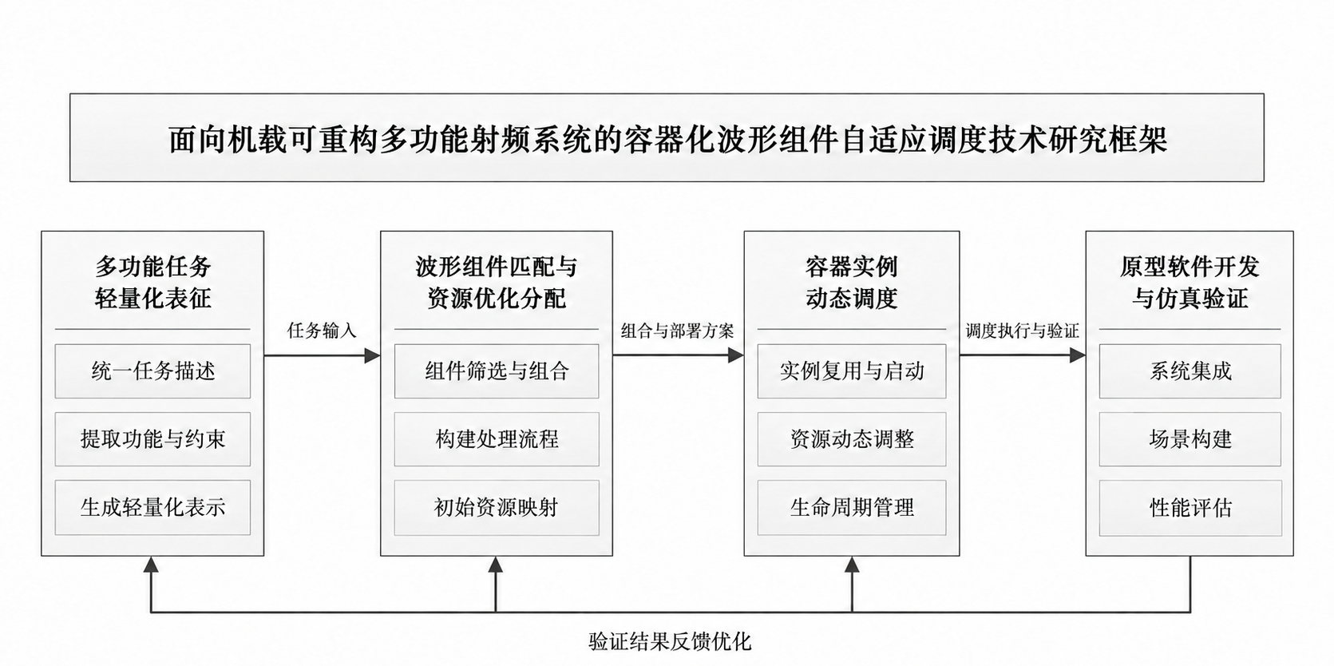
图 1 技术主要组成部分

3.2.1、面向容器的多功能任务轻量化表征技术研究
针对机载可重构多功能射频系统不同任务会出现资源冲突等问题，开展最大共识任务模板构建、任务间相互作用分析等关键技术研究，建立典型场景下信息高保真多任务轻量化表征模板，以减少信息丢失和任务不平衡对任务-资源分配调度模型的影响，生成高质量任务表征数据。

3.2.2、面向容器的任务-资源轻量化最优分配技术研究
不同机载可重构多功能射频系统任务具有不同资源需求和性能要求，针对如何为每个任务找到最合适的资源和任务适配模型的问题。开展任务驱动的网络搜索空间构建、高效搜索算法设计、效果判别器设计等研究，建立多任务驱动的轻量化最优资源分配策略，设计任务与资源最优化适配模型，实现不同任务的资源最优分配。

3.2.3、面向容器的资源分配与任务调度策略优化技术研究
针对容器将应用程序跟资源空间进行绑定、难以动态变化的问题，开展容器结构组件解耦方法研究，建立资源分配与任务调度优化模型，实现任务与资源的灵活动态绑定，达成资源分配与任务调度策略的优化改进。

3.2.4、面向机载可重构多功能射频系统的容器化波形组件自适应调度技术原型软件开发与仿真验证
开发多任务优化表征、资源优化分配调度、资源分配与任务调度优化等模型，形成完整的容器化波形组件调度原型软件。构建典型仿真验证环境，完成仿真测试验证并对实验结果进行综合分析评估。

3.3、技术指标

3.3.1、面向容器的多功能任务轻量化表征技术研究
其技术要求如下：
- 支持典型任务的轻量化描述，统一表示任务类型、功能需求、优先级、完成时限及资源需求等信息；
- 支持多类型任务共性特征提取与差异化参数描述，构建统一的轻量化任务模板，实现模板配置、加载及参数校验；

3.3.2、面向容器的任务-资源轻量化最优分配技术研究
其技术要求如下：
- 支持CPU、内存、带宽及DSP/FPGA类专用处理资源的统一描述，明确资源容量、可用状态及分配约束；
- 支持根据任务功能、性能要求及资源约束构建候选分配方案，并通过轻量化搜索与优化，生成满足任务执行要求的资源配置方案；
- 多任务条件下任务满足率≥90%，资源利用率≥80%；

3.3.3、面向容器的资源分配与任务调度策略优化技术研究
其技术要求如下：
- 支持组件实例与底层资源的分离管理，根据任务变化和资源负载进行动态调度，实现已有实例复用、预热实例调用、按需启动及必要的资源调整，并在具备条件时支持状态恢复；
- 通过容器启动与恢复机制优化，使容器启动时间缩短至原来的40%以下；
- 通过容器实例管理与资源配置优化，使容器内存占用减少20%以上，容器CPU占用降低10%以上；

3.3.4、面向机载可重构多功能射频系统的容器化波形组件自适应调度技术原型软件开发与仿真验证
其技术要求如下：
- 开发容器化波形组件自适应调度原型软件，实现任务加载、组件匹配与组合、资源分配、容器运行及状态反馈的完整流程；
- 支持典型任务及多任务并发场景的仿真验证，记录任务执行、资源利用和容器运行情况，通过对比实验评估相关技术指标；

4、研究方法及技术途径

4.1、总体方案

4.1.1、系统组成
依据项目研究目标与技术指标要求，本项目构建面向机载可重构多功能射频系统的容器化波形组件自适应调度原型系统。系统在逻辑上由多功能任务轻量化表征模块、波形组件匹配与组合模块、任务与异构资源优化分配模块和容器实例管理与动态调度模块四个核心功能模块，以及一个基础支撑平台组成。各模块按照任务需求解析、波形组件匹配与组合、运行资源配置、容器实例调度和任务执行的顺序协同工作。基础支撑平台提供波形组件库、容器运行环境、异构资源描述与状态监测等基础能力，为组件运行、资源调度及系统仿真验证提供支撑。
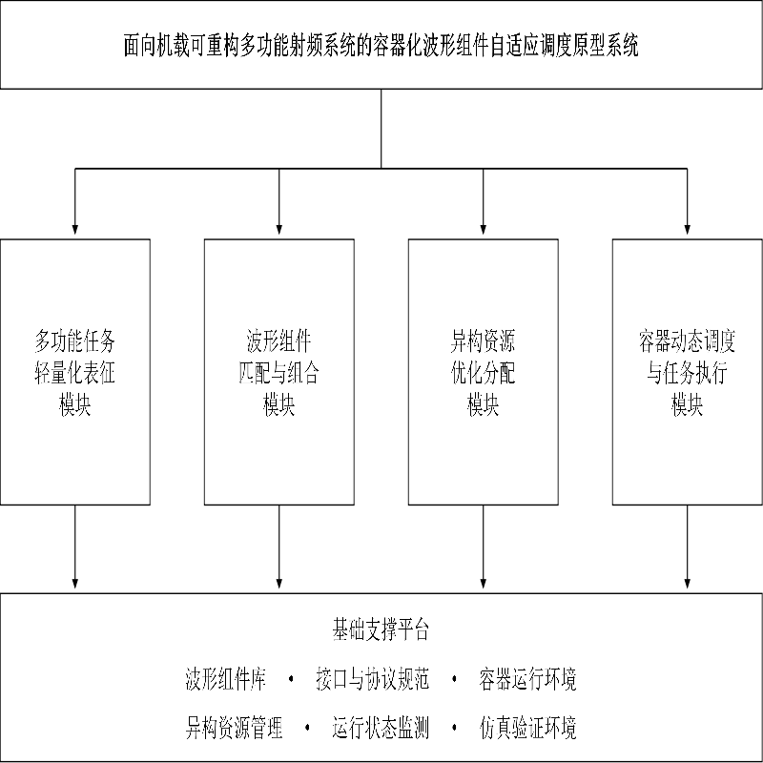
图 2 原型系统组成

4.1.1.1、多功能任务轻量化表征模块
多功能任务轻量化表征模块负责对机载多功能射频系统接收的任务进行规范化描述与解析，根据不同任务的功能和性能要求，提取后续波形组件匹配与资源分配所需的关键信息，形成统一的轻量化任务描述。该模块主要实现以下核心功能： 多类型任务统一描述：建立统一的任务描述模型，对典型射频系统接收的任务的类型、功能需求、优先级、完成时限及性能约束等信息进行规范化描述，并通过差异化参数表示不同任务的具体要求，为任务输入与解析提供统一的数据格式。
公共功能模板构建：分析不同任务描述中的共性字段与差异化需求，提取任务类型、优先级、时限要求等公共描述信息，构建可复用的公共任务模板。针对不同任务的功能特点设置相应的扩展参数，减少重复描述，提高任务配置与表征效率。
任务依赖与约束分析：根据任务描述识别所需的信号处理功能及其逻辑关系，提取任务执行过程中的时限、性能和资源需求，并记录多任务之间已明确的优先级及依赖关系，为后续波形组件组合与资源分配提供依据。
任务轻量化表征生成：对任务描述中的公共字段和差异化参数进行规范化组织，在保留功能需求、性能约束及必要关联关系的基础上减少冗余信息，形成可供后续组件匹配与资源调度模块使用的结构化任务数据。

4.1.1.2、波形组件匹配与组合模块
波形组件匹配与组合模块负责根据任务轻量化表征结果，确定满足任务功能需求的波形组件，并依据组件接口约束和处理功能之间的依赖关系构建波形处理流程，为后续资源分配和容器部署提供组件组合方案。该模块主要实现以下核心功能：
组件能力规范化管理：建立波形组件功能、输入输出接口、配置参数及资源需求的统一描述规范，明确不同组件的功能能力和使用条件，并建立信号处理功能与组件能力之间的映射关系，为组件自动匹配提供依据。
组件能力匹配与接口检查：根据任务所需的信号处理功能，从组件库中筛选满足功能和参数要求的候选组件，并检查组件之间的端口类型、数据格式及接口参数约束，排除不满足连接条件的组件组合。
组件组合与处理流程构建：根据任务所需处理功能之间的依赖关系，结合组件匹配及接口检查结果，确定组件之间的数据连接关系和执行顺序，构建基于有向无环图（DAG）的波形处理流程，形成满足功能与接口约束的组件组合方案，为后续资源配置和任务执行提供依据。

4.1.1.3、异构资源优化分配模块
异构资源优化分配模块负责根据任务约束和波形组件组合方案，确定组件运行所需的容器实例及计算资源配置，在保证任务可执行的基础上提高异构资源利用效率。该模块主要实现以下核心功能：
异构资源统一描述：建立CPU、内存、DSP/FPGA类专用处理资源及带宽的统一资源描述模型，记录各类资源的容量、占用情况及可用状态，为组件部署提供资源信息。
组件资源需求分析：根据组件类型、配置参数及任务性能要求，估计组件执行所需的计算、存储和带宽资源，形成组件资源需求描述。
组合方案可行性判别：综合任务完成时限、组件处理能力、资源容量及组件依赖关系，对候选组件组合与资源配置方案进行约束检查，排除无法满足任务要求的方案。
资源优化分配：通过约束剪枝、组合搜索和方案评价，从满足任务约束的候选方案中选择资源配置较优的方案，确定组件的容器组织方式及初始资源分配结果，减少资源浪费和不必要的组件实例创建。

4.1.1.4、容器动态调度与任务执行模块
容器动态调度与任务执行模块是系统的运行控制单元，负责根据组件组合和资源配置方案完成组件实例部署、任务执行及运行状态调整，并通过容器生命周期管理降低运行开销。该模块主要实现以下核心功能：
组件实例管理与动态绑定：对波形组件运行实例进行统一管理，建立组件、容器与实际计算资源之间的动态绑定关系，支持根据任务需求选择已有实例或创建新的运行实例。
容器生命周期管理：对容器的启动、运行、预热保持和释放等状态进行管理，优先复用满足要求的运行实例，并结合预热实例唤醒、运行环境快速恢复及冷启动等方式，减少重复初始化产生的时间和资源开销。
任务执行与状态监测：按照组件组合形成的执行流程，组织组件实例完成相应信号处理任务，并监测任务执行状态、容器运行状态及CPU、内存等资源使用情况。
动态调度与局部调整：当出现新任务到达、任务优先级变化或资源负载升高等情况时，根据当前运行状态重新评估受影响的组件和资源，对相关容器实例及资源绑定关系进行局部调整，尽量减少对其他正在执行任务的影响。

4.1.1.5、基础支撑平台
基础支撑平台为上述四个核心功能模块提供统一的组件、接口、运行环境及资源管理能力，支撑波形组件的匹配、部署、执行与调度。平台主要包括以下功能：
波形组件库：对同步成帧、滤波、FFT/IFFT、调制解调、信道编译码等基础波形组件进行统一管理，保存组件功能、参数、接口及资源需求等描述信息，为任务组件匹配提供候选资源。
接口与协议规范：建立公共数据协议规格和组件接口规格，对组件输入输出格式、接口参数及连接关系进行规范化管理，支撑组件之间的静态兼容性检查和运行时数据校验。
容器运行环境：提供波形组件的软件封装、实例创建、运行管理和状态恢复等基础能力，支撑组件按需部署和运行实例复用。
异构资源管理：对CPU、内存、DSP/FPGA类专用处理资源及带宽进行统一建模和状态维护，为资源分配和动态调度提供基础数据。
运行监测与仿真验证：采集任务执行状态、容器运行状态及资源使用信息，构建典型任务与多任务并发仿真环境，支持对任务满足率、资源利用率、容器启动时间及CPU、内存占用等指标进行测试分析。各个模块的交互流程如下：
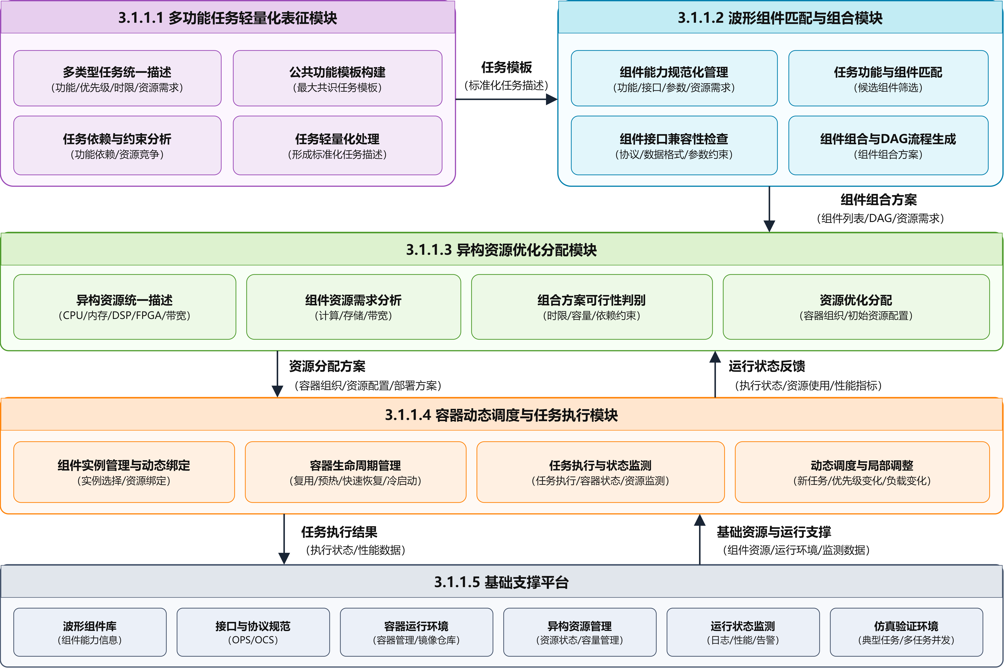
图 3 模块交互流程

4.1.2、系统总体架构与工作流程
面向机载可重构多功能射频系统的容器化波形组件自适应调度原型系统采用分层架构设计，按照任务需求描述、波形组件匹配与组合、容器实例管理及运行资源支撑的功能关系，将系统划分为任务层、组件层、容器层和资源层：
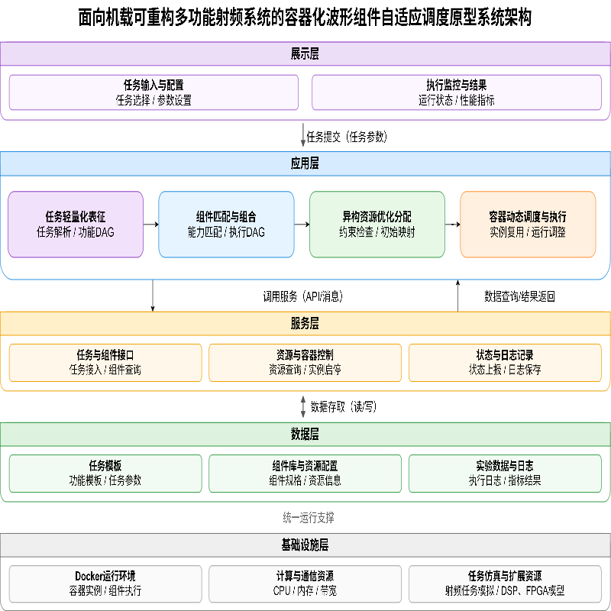
图 4 系统架构图

4.1.2.1、展示层
展示层是容器化波形组件自适应调度原型系统的用户交互界面，主要提供任务配置、运行状态监测和仿真结果分析等功能。根据系统使用需求，展示层划分为以下三个功能区域。
任务配置与提交界面：支持典型通信及其他已建模任务的模板选择、参数配置和场景设置，展示任务功能需求、优先级及性能约束等信息，并将任务请求提交至后台处理模块。
调度监控与执行管理界面：展示波形组件匹配与组合结果、任务执行状态、容器实例运行状态及系统资源使用情况，支持任务提交、运行过程监测和执行日志查询，为用户了解组件运行与资源调度情况提供依据。
仿真验证与结果分析界面：支持不同任务负载和资源配置条件下的实验结果展示，对任务满足率、资源利用率、容器启动时间及CPU、内存占用等指标进行统计与对比，为系统调度性能评估提供依据。
展示层主要负责用户操作与信息展示，任务需求解析、波形组件匹配与组合、资源优化分配及容器动态调度等功能由后台相应模块完成。

4.1.2.2、应用层
应用层是系统的核心业务逻辑处理中心，负责实现从任务需求到波形组件组合、资源优化分配及容器动态调度的完整处理过程。该层主要由多功能任务轻量化表征、波形组件匹配与组合、异构资源优化分配以及容器动态调度与任务执行四个功能模块组成。其中，多功能任务轻量化表征模块通过统一任务建模、公共功能提取和任务结构约简，构建最大共识任务模板，并根据具体任务需求生成轻量化任务功能DAG；波形组件匹配与组合模块依据任务功能DAG，从组件库中筛选满足功能和接口约束的候选组件，通过组合搜索形成可执行的波形组件处理流程；异构资源优化分配模块综合组件资源需求、任务时限及资源容量等约束，完成组合方案可行性判断、容器组织和初始资源映射；容器动态调度与任务执行模块根据任务变化和资源运行状态，完成组件实例复用、容器生命周期管理及局部资源调整。应用层向上响应任务配置与运行控制请求，向下调用公共服务和底层资源，实现各业务模块之间的协同处理。

4.1.2.3、服务层
服务层位于应用层与数据层之间，负责将任务管理、组件查询、资源调度和运行监测等公共能力封装为标准化服务，为上层业务逻辑提供统一的调用接口。该层主要包括任务管理服务、组件匹配与编排服务、资源调度与容器管理服务、监测告警与日志服务以及公共接口服务。其中，任务管理服务负责任务请求接收、任务模板加载及任务状态维护；组件匹配与编排服务提供组件能力查询、接口兼容性检查和组件组合方案管理等基础功能，并依据统一的协议与接口规范支持组件之间的连接；资源调度与容器管理服务负责资源状态查询、资源分配、容器实例管理及运行环境恢复，支持Active实例复用、Warm实例唤醒和快照恢复等操作；监测告警与日志服务负责采集任务执行状态、容器运行信息和CPU、内存等资源使用数据，为动态调度与性能评估提供依据。公共接口服务统一各模块之间的数据交换与调用方式，减少业务逻辑与底层运行环境之间的直接依赖，提高系统功能的复用性和可扩展性。

4.1.2.4、数据层
数据层负责系统任务模型、波形组件信息、资源运行状态以及仿真实验结果的统一存储与管理，为任务匹配、资源分配和动态调度提供数据支撑。该层主要包括任务模板库、波形组件库、资源状态与运行数据库以及仿真结果与日志库。其中，任务模板库保存不同类型任务的统一描述模型、公共功能模板、任务功能DAG及相关配置参数，支持典型任务的快速加载与实例化；波形组件库记录各类服务化波形组件的功能能力、输入输出接口、配置参数及资源需求，并结合公共协议规格（OPS）和组件接口规格（OCS）为组件匹配与接口兼容性检查提供依据；资源状态与运行数据库记录CPU、内存、DSP/FPGA类专用处理资源和带宽的容量、占用情况，以及容器实例状态和任务执行信息，为资源优化分配与动态调度提供实时数据；仿真结果与日志库保存任务执行结果、资源利用情况、容器启动时间和CPU、内存占用等实验数据，支持不同调度策略下的性能统计与对比分析。通过统一的数据组织与管理，实现任务、组件、容器和资源信息的关联，为系统运行与优化提供可靠的数据基础。

4.1.2.5、基础设施层
基础设施层是容器化波形组件自适应调度系统的底层运行支撑环境，负责提供容器运行、异构计算、网络通信、状态监测及仿真验证所需的基础资源。在计算资源方面，构建包含CPU/GPP、内存、DSP/FPGA类专用处理能力及存储资源的异构资源环境，根据实验条件采用实际硬件或相应的资源模拟方式，为波形组件部署和资源映射提供支撑；在容器运行方面，基于Linux操作系统和Docker容器技术，实现波形组件的镜像封装、实例创建、运行管理及资源配额控制，并结合Checkpoint/Restore机制支持预热实例的快速恢复；在网络通信方面，提供组件之间的数据传输和控制信息交互能力，支持对通信带宽及数据传递开销的配置与管理；在运行监测方面，通过容器状态监测及性能数据采集工具，获取CPU、内存和容器运行状态等信息；在仿真验证方面，构建雷达目标搜索与跟踪、战术数据链通信、电子侦察及电子干扰等典型任务场景，通过设置不同任务负载、资源容量及运行状态，验证波形组件匹配与组合、资源优化分配和容器动态调度的执行效果。基础设施层为上层应用提供统一的运行环境和资源支撑，保障原型系统各项功能的集成与运行。

4.1.3、硬件环境
本项目采用服务器或工作站作为原型系统的主要运行平台，为容器化波形组件部署、多任务并发执行及异构资源调度提供计算与存储能力。硬件环境配置包括多核CPU、内存、固态存储及DSP/FPGA类专用处理资源。其中，专用处理资源可根据实际实验条件采用物理硬件或相应的模拟环境，以支持不同资源配置和任务负载下的调度验证。具体硬件配置要求如下表所示。
表 1 硬件环境配置表
设备类型 | 指标参数 | 配置要求
异构处理资源 | 处理资源 | DSP、FPGA类处理资源或相应仿真环境
开发与测试终端 | 普通台式计算机 | 9台
高性能工作站 | CPU | AMD Ryzen AI Max+ 395或同等及以上性能处理器
高性能工作站 | 内存 | 不低于128 GB
高性能工作站 | 存储 | 不低于1 TB固态硬盘（SSD）

4.1.4、软件环境
本项目采用Linux操作系统作为原型软件的主要运行环境，基于Docker实现容器化波形组件的镜像封装、容器部署和运行管理。采用Python、C/C++等语言开发任务表征、组件匹配、资源分配及动态调度功能，并通过Checkpoint/Restore机制支持容器运行状态保存与快速恢复。同时，利用Docker Stats、cAdvisor等工具采集容器运行状态及CPU、内存占用信息，为调度策略优化和性能评估提供数据支撑。具体软件运行要求如下表所示。
表 2 软件运行要求表
指标参数 | 参数
服务器操作系统 | Ubuntu22.04
 | Docker
  容器运行平台
 | Python、C/C++
  开发语言与环境
 | Chrome浏览器
  Web浏览器
 | Windows操作系统（Win7及以上版本）
  用户操作系统

4.1.5、内外接口
系统通过统一的数据描述与调用接口，实现任务表征、组件匹配、资源分配、容器调度及任务执行等功能模块之间的信息交互。接口设计遵循功能解耦和数据规范化原则，内部接口主要负责系统各模块之间的任务数据传递与控制指令交互，外部接口主要负责接收外部任务请求、调用容器运行环境及输出任务执行结果。

4.1.5.1、内部接口
任务模板加载接口：由任务表征模块调用任务模板库，根据任务类型或模板标识加载对应的公共功能结构、任务约束及配置参数，为任务实例化提供基础数据。
任务实例化接口：根据任务请求中的功能需求、优先级和完成时限等参数，对公共任务模板进行实例化处理，补充任务特有功能，生成当前任务的轻量化功能DAG。
任务功能匹配接口：将轻量化任务功能DAG及其功能属性、输入输出接口和约束信息传递至波形组件匹配模块，为候选组件筛选提供输入。
组件能力查询接口：根据任务功能类型查询波形组件库，获取候选组件的功能能力、配置参数、处理性能和资源需求等信息。
组件接口校验接口：根据公共协议规格（OPS）和组件接口规格（OCS），检查候选组件输入输出协议、数据格式及参数约束，判断组件之间是否能够建立有效连接。
组件组合方案接口：根据任务功能DAG和组件匹配结果形成可执行的组件组合方案，将组件选择结果、执行依赖关系及资源需求传递至异构资源优化分配模块。
资源状态查询接口：查询CPU、内存、DSP/FPGA类专用处理资源及带宽的当前容量和可用状态，为组件资源映射提供依据。
资源优化分配接口：综合组件资源需求、任务时限及当前资源状态，完成方案可行性判别和资源优化映射，生成容器组织方式及初始资源配置方案。
容器部署接口：将组件组合、容器组织和资源映射结果传递至容器动态调度模块，指导组件实例选择、容器部署及运行资源绑定。
任务执行控制接口：根据组件执行依赖关系组织任务运行，支持任务启动、执行状态更新和结果返回，实现组件实例之间的数据处理与任务控制。
运行状态反馈接口：采集任务执行状态、容器实例状态以及CPU、内存等资源使用信息，并反馈至动态调度模块，为资源调整和运行优化提供依据。
动态重调度接口：当新任务到达、任务优先级变化或资源负载超过设定阈值时，向资源分配及容器管理模块发送局部调整请求，完成组件实例复用、资源重绑定及容器运行状态调整。

4.1.5.2、外部接口
外部任务接入接口：面向典型作战场景模拟器或外部任务系统，接收雷达目标搜索与跟踪、战术数据链通信、电子侦察及电子干扰等任务需求，支持任务类型、功能需求、优先级、完成时限及性能约束等参数的传递。采用统一的任务数据格式和标准化调用接口，对输入参数进行格式检查与有效性校验，并将合法任务请求提交至多功能任务轻量化表征模块，为后续波形组件匹配、资源分配及动态调度提供输入。
任务状态查询接口：面向外部监控客户端，提供任务执行进度、组件运行状态、资源占用及任务完成结果的查询能力，支持展示层与外部监控程序获取系统运行信息。
实验结果导出接口：提供任务满足率、资源利用率、容器启动时间、CPU和内存占用等实验数据及运行日志的导出功能，支持对不同任务负载和调度策略下的实验结果进行统计与对比分析。
容器运行控制接口：对接Docker容器运行环境及Checkpoint/Restore相关工具，支持容器镜像加载、实例创建、启动、停止、资源配额设置和运行状态恢复，为容器生命周期管理提供底层操作能力。
资源监测接口：对接Docker Stats、cAdvisor等监测工具，获取容器CPU、内存占用及运行状态等信息，并结合资源管理模块维护的专用处理资源和带宽状态，为动态调度提供运行数据。
异构处理资源适配接口：根据实验条件对接DSP、FPGA类处理资源或资源模拟环境，提供专用处理资源的能力描述、容量查询和状态获取功能，支持异构资源分配算法的可行性验证。

4.1.6、设计原则

4.1.6.1、稳定性
制度与纪律：建立统一的任务执行与运行日志记录机制，对任务提交、组件匹配、资源分配、容器启动及动态调度等关键操作进行记录，支持运行状态查询、异常定位与历史追溯。
思想与设计：采用模块化设计与容器化部署方式，将任务表征、组件匹配、资源分配和动态调度功能相互解耦。通过统一的组件运行环境和标准化配置，减少环境差异带来的运行异常，并通过局部重调度降低资源调整对其他运行任务的影响。

4.1.6.2、可靠性
数据一致性：建立统一的任务、组件、容器和资源数据描述模型，通过任务模板校验、OPS/OCS接口规范及资源约束检查，保证任务功能DAG、组件匹配结果和资源配置方案之间的数据一致性，避免接口不兼容或配置错误影响任务执行。
存储可靠性：对任务模板、组件配置信息、容器镜像、Warm快照及运行日志进行统一管理，建立必要的数据备份和版本关联机制，保证组件镜像与快照配置的一致性，支持运行异常后的环境恢复与结果追溯。

4.1.6.3、安全性
权限控制：建立系统操作权限管理机制，对任务配置、组件管理、资源分配及容器控制等操作进行权限区分，限制未经授权的配置修改和资源操作，保障系统运行过程的安全性。
证据保全：对任务执行记录、资源调度结果、容器运行状态及异常日志进行规范化存储，保留关键操作时间、任务标识和执行结果等信息，支持实验过程复现、运行记录核查及异常问题追溯。

4.1.6.4、可扩展性
模型扩展：采用统一的任务功能描述和组件能力描述方式，支持新增任务类型、任务功能节点及波形组件。通过扩展任务模板、组件能力映射关系和接口规格，实现不同任务与组件的持续扩充，减少对现有匹配流程的修改。
架构扩展：采用分层模块化架构，将任务处理、组件组合、资源分配和容器调度等功能独立组织，通过标准化接口实现模块间交互，支持新增组件类型、异构处理资源及调度策略，并根据任务负载变化扩展容器运行实例。

4.1.6.5、标准规范性
流程规范：建立统一的任务处理与组件调度流程，按照任务表征、功能DAG生成、组件匹配与组合、资源优化分配、容器部署和动态调度的顺序组织执行。通过标准化接口及状态管理规则，保证各功能模块之间的数据传递和控制流程一致。
文档规范：统一任务模板、组件接口规格、资源配置文件和运行日志的数据格式，参考OpenCPI的OPS/OCS规范描述波形组件输入输出协议及配置参数，形成规范化的任务、组件和资源描述文件，为系统开发、功能扩展及仿真验证提供统一依据。

4.2、技术途径

4.2.1、面向容器的多功能任务轻量化表征技术

4.2.1.1、功能描述
多类型任务功能统一建模：面向雷达目标搜索与跟踪、战术数据链通信、电子侦察及电子干扰等典型任务，建立统一的轻量化任务功能描述模型。根据不同任务的处理需求，提取任务类型、所需信号处理功能、功能间依赖关系、完成时限、优先级及性能约束等关键信息，形成包含公共描述字段和任务专有参数的标准化任务表征，为后续波形组件匹配与组合提供输入。
多任务功能结构匹配与合并：针对不同任务之间存在公共处理功能和差异化处理流程的问题，研究任务功能节点及其执行关系的匹配方法。根据功能类型、接口兼容性和前后执行关系识别公共功能区域，将多个任务功能图合并为包含公共结构和任务特有分支的统一模型，减少重复任务结构描述。
最大共识任务模板构建：通过统计公共功能及执行关系在不同任务中的出现情况，提取具有代表性的公共功能骨架，形成最大共识任务模板。对于不同任务之间的差异功能，采用抽象占位节点保留其连接位置，在具体任务加载时恢复相应处理功能，实现公共任务结构复用与差异功能灵活配置。
任务功能结构轻量化：根据任务所需的信号处理功能及其依赖关系，对任务描述中的重复信息和冗余关系进行整理。通过复用公共任务模板、合并重复描述字段，并在不改变功能依赖关系的前提下约简冗余的执行顺序约束，减少任务表征中的重复信息，同时保留必要的处理功能、执行关系及任务性能约束，形成适用于后续组件匹配与资源需求评估的轻量化任务表征。

4.2.1.2、原理设计
本技术采用任务功能建模、公共结构提取和任务结构轻量化三个层次，实现从原始任务描述到标准化轻量任务模型的转换。

1) 任务功能建模原理
任务功能图的统一描述：将不同类型任务统一表示为任务功能图及其属性约束集合。对于第i个任务，定义：
$$[T_{i}=⟨G_{i},D_{i},P_{i},Q_{i}⟩]$$
其中，$G_{i}$为任务功能图，$D_{i}$为任务完成时限，$P_{i}$为任务优先级，$Q_{i}$为任务性能需求。
任务功能图采用有向图结构：
$$[G_{i}=(V_{i},E_{i})]$$
其中，$V_{i}$为功能节点集合，$E_{i}$为功能之间的执行依赖关系集合。通过有向边描述功能之间的数据流向和执行顺序，支持顺序、并行及选择等不同任务处理结构。
功能节点属性标准化：为每个功能节点建立统一的属性描述，包括功能类型、输入接口、输出接口、资源需求和预计处理时间：
$$[a(v)=⟨f_{v},I_{v},O_{v},R_{v},τ_{v}⟩]$$
其中，$f_{v}$为功能类型，$I_{v}$和$O_{v}$分别为输入输出接口，$R_{v}$为资源需求，$τ_{v}$为预计处理时间。资源需求进一步包含 CPU/GPP、内存、DSP/FPGA 类专用处理资源及数据传输带宽。
任务功能语义规范化：对不同任务中名称不同但功能相同的处理节点，依据标准功能类型、接口定义及执行上下文进行统一映射，使不同任务能够在相同功能语义下进行结构比较。此阶段仅描述任务所需功能，不直接绑定具体波形组件，从而保持任务需求与组件实现之间的独立性。

2）公共结构提取原理
任务功能节点匹配：对不同任务功能图建立节点映射关系，综合比较节点功能类型、输入输出接口及前驱、后继执行关系。只有在功能能力一致、接口能够对应且执行结构不存在冲突的情况下，才建立功能节点映射。
多任务功能图合并：根据节点匹配结果识别任务之间的公共功能区域，对公共节点和公共执行关系进行合并，同时保留任务特有功能和可配置分支。通过逐步合并多个任务功能图，形成包含公共结构、差异分支和任务来源信息的统一任务模型。
最大共识模板提取：在合并任务模型中统计功能节点和执行边的出现频次，根据设定的共识阈值筛选稳定存在的公共结构。对于公共区域之间因差异功能删除而产生的结构断裂，采用抽象差异占位节点进行连接，并保存对应任务功能的恢复信息。得到更加紧凑的最大共识任务模板。
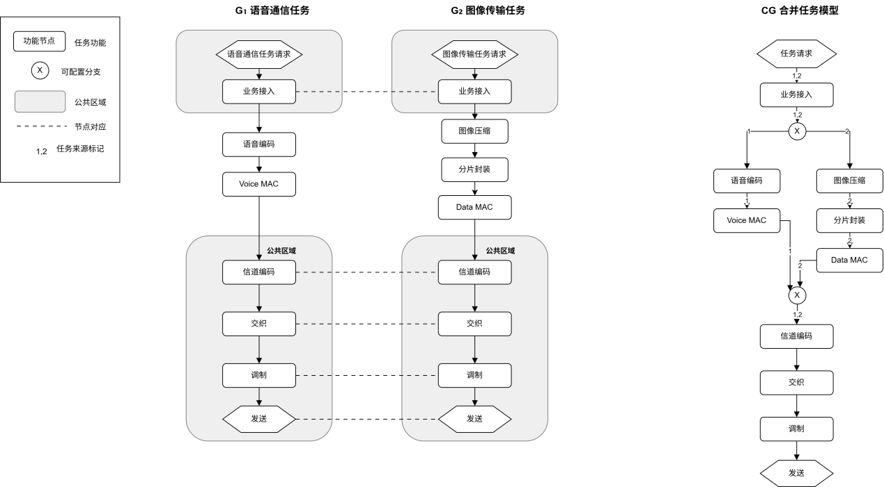
图5 多任务功能图合并流程

3）任务轻量化原理
功能粒度自适应调整：根据波形组件库的实际能力调整任务功能节点粒度。当已有复合组件能够完整承担连续功能并满足接口和性能要求时，允许合并相应功能描述；当单个功能超出现有组件能力范围时，将其进一步分解为能够由组件库支持的子功能。
冗余结构约简：对任务图中不承担实际功能和选择语义的连接节点进行合并，删除冗余传递关系，并消除不影响执行过程的平凡连接节点。结构约简过程中保持关键功能之间的可达关系、执行顺序和分支语义不变。
轻量化任务输出：将任务处理结果统一封装为轻量化任务功能图及其约束信息，保留功能类型、输入输出接口、时限、优先级、预计处理时间和资源需求，作为波形组件筛选、组合搜索与初始资源分配的直接输入。
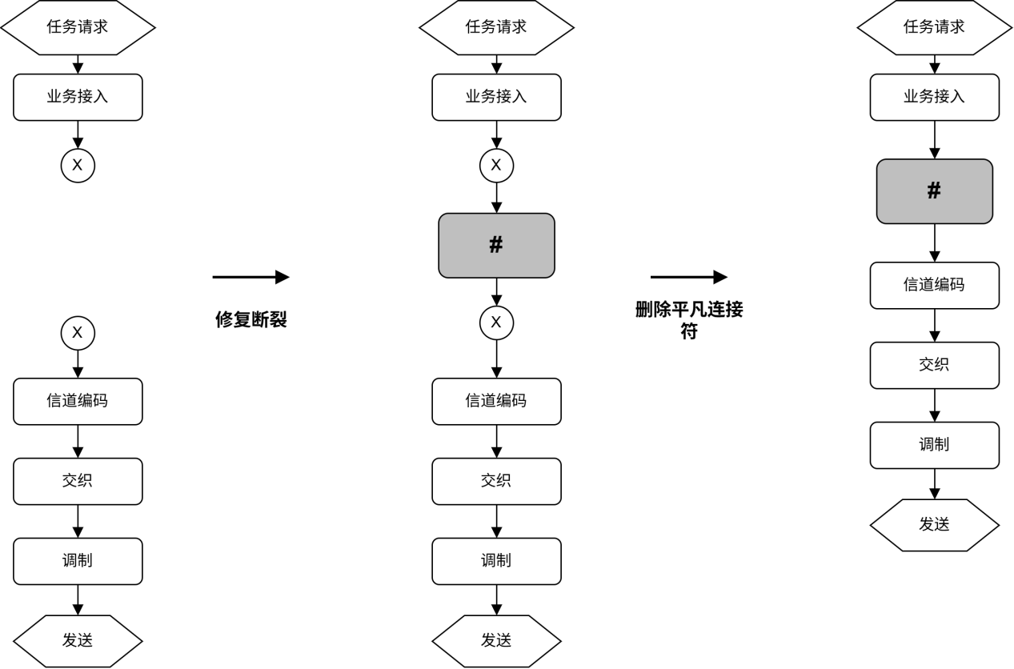
图6 任务轻量化表征流程

4.2.2、面向容器的任务-资源轻量化最优分配技术

4.2.2.1、功能描述
任务驱动的候选波形组件筛选：根据轻量化任务功能图中的功能需求、输入输出接口、性能指标和资源条件，从波形组件库中筛选满足任务要求的候选组件。通过功能能力匹配、接口兼容性检查和基本资源可行性判断，提前排除无法承担任务的组件，减少后续组合搜索范围。
容器化波形组件组合搜索：依据任务功能之间的执行依赖关系建立候选组件依赖图，采用深度优先搜索与约束剪枝方法生成满足任务功能、接口和时限条件的组件组合。对于多任务并发产生的资源竞争，进一步利用组合冲突分析和分支定界方法筛选可执行方案。
组件容器组织与部署配置：根据组件之间的数据交互强度、运行依赖和资源类型，确定组件与容器之间的组织关系。对于交互频繁、共享依赖较多的组件，可组织为共同运行单元；对于需要独立扩缩或资源类型差异较大的组件，采用独立容器部署，降低不必要的容器通信和运行开销。
异构处理资源优化分配：综合 CPU/GPP、内存、DSP/FPGA 类专用处理资源及数据传输带宽约束，建立组件运行单元与底层处理资源之间的映射关系。通过动态规划逐阶段比较不同资源配置的执行时间和通信开销，在满足任务时限及资源容量要求的条件下，获得合理的初始部署方案。

4.2.2.2、原理设计
本技术采用候选组件筛选、组件组合搜索、容器资源建模和资源优化映射的分层处理方式，逐步缩减任务与资源之间的组合空间。

1) 候选组件匹配与组合原理
组件能力与任务功能匹配：将波形组件统一描述为包含功能能力、输入输出接口、处理性能和资源需求的标准化对象。以轻量化任务功能节点为输入，通过功能覆盖关系建立初始候选组件集合，再根据接口兼容性、预计处理时间及资源可执行条件进行进一步筛选。
基于依赖图的组件组合：根据任务功能图中的执行关系及候选组件接口建立组件依赖图，仅允许功能顺序正确且输入输出兼容的组件之间形成连接。在此基础上采用深度优先搜索逐步构建完整处理链，并根据接口约束、任务时限和基本资源条件对不可行分支进行提前剪枝。
多任务组合冲突处理：针对多个任务候选组合可能竞争同一不可共享处理资源的问题，建立候选组合冲突关系。采用分支定界方法逐步选择任务组合，并根据资源冲突与剩余可行范围删除无效方案，减少多任务组合选择的搜索规模。
组件组合流程如下：
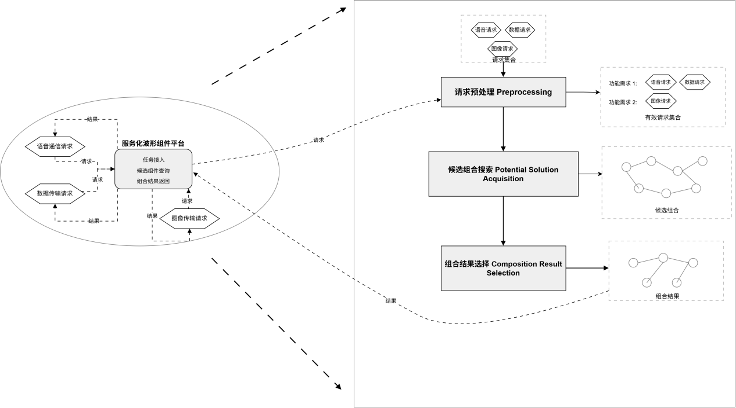
图7 波形组件组合流程

2) 容器组织与资源约束原理
组件容器组织：将逻辑功能组件与实际运行容器区分建模，根据组件间调用频次、数据传输量及共享依赖程度评估组件交互强度。对具有较强交互关系且运行环境兼容的组件优先考虑共同部署，减少跨容器数据交换；对于资源需求差异较大或需要独立管理的组件保留独立部署方式。
多资源能力约束：对底层处理节点建立统一资源描述，记录其可用计算能力、内存容量、DSP/FPGA 类专用处理能力及通信带宽。对每个候选组件运行单元，分别检查所需资源是否超过当前可用容量，并判断是否满足对应处理平台的运行条件。
跨资源通信开销建模：当相邻组件部署在不同处理节点时，根据组件间传输数据量和节点之间的有效带宽估计数据传输时间，并将其计入整体任务完成时间。对于同一容器或同一处理节点中的组件，根据实际数据交换方式估计本地通信开销。

3) 资源优化映射原理
多阶段资源映射：对具有明确先后顺序的组件链，将每个组件作为一个资源分配阶段，将 CPU/GPP、DSP、FPGA 等候选处理资源作为阶段状态。先依据组件适配条件和资源容量建立可行状态集合，再对相邻阶段之间的资源映射关系进行分析。
动态规划优化：建立包含组件执行时间及相邻组件数据传输时间的阶段转移代价，通过动态规划逐阶段计算累计执行开销，并保存最优前驱状态。完成全部阶段计算后进行路径回溯，获得组件链的资源映射结果。对于包含复杂分支的任务，需结合依赖约束进行可行性处理，而不能直接将线性组件链的递推关系视为适用于任意任务图。
部署方案可行性检查：对动态规划得到的资源配置结果进行完整检查，验证任务预计完成时间是否满足时限要求，以及执行过程中各节点的 CPU、内存、专用处理能力和通信带宽是否超出容量。在存在多种可行方案时，优先考虑任务满足情况，并进一步比较资源切换开销、数据传输开销及资源负载均衡情况。
业务流程设计如下：
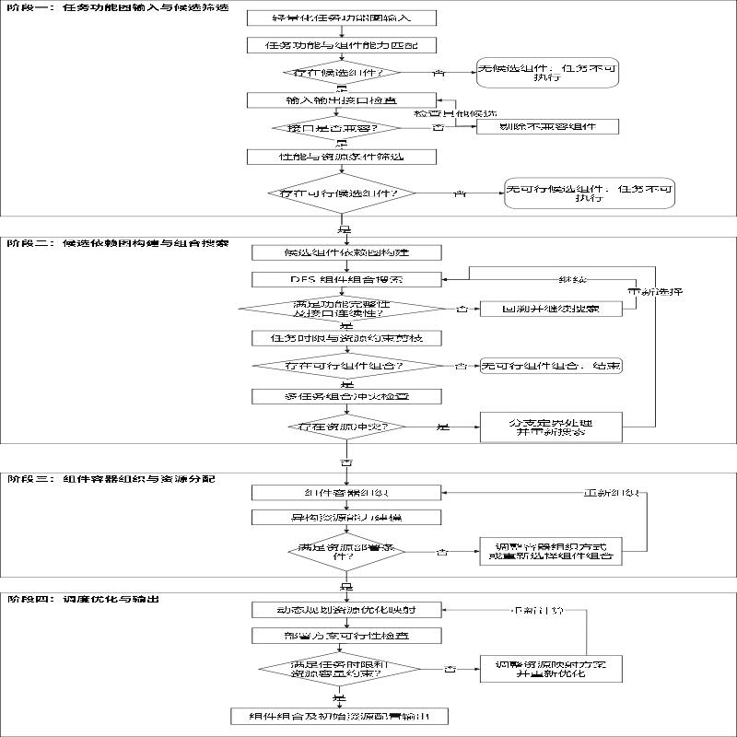
图8 任务—资源轻量化最优分配流程图

4.2.3、面向容器的资源分配与任务调度策略优化技术

4.2.3.1、功能描述
组件、容器与处理资源解耦管理：针对容器化波形组件与底层运行资源绑定较紧、任务和资源状态变化后难以灵活调整的问题，建立组件、容器和处理资源的分层运行模型。将组件功能能力、容器运行环境和底层计算资源分别描述，通过组件到容器、容器到处理资源的两层映射关系，实现组件运行环境与实际处理资源的动态绑定，为任务执行过程中的局部资源调整提供基础。
基于预构建与Warm快照的容器快速启动：针对容器化波形组件频繁启动时存在依赖加载、环境初始化和组件预热开销的问题，研究容器镜像预构建与Warm快照快速恢复方法。通过提前构建组件运行镜像、完成运行环境初始化和典型调用预热，利用检查点机制保存可恢复的组件运行状态。在任务到达时，根据当前实例和快照的可用情况，优先复用已有实例或恢复预热状态，减少重复初始化过程，缩短容器启动时间。
面向任务与资源变化的动态调度：针对多任务并发运行过程中任务优先级、剩余时限和资源负载动态变化的问题，建立事件驱动的容器调度机制。根据新任务到达、任务优先级变化、任务剩余时限不足和资源负载升高等事件，综合判断组件实例状态和可用处理资源，依次考虑Active实例复用、Warm 实例复用、快照恢复和冷启动等运行方式，并在资源负载过高时对受影响组件进行局部重绑定，降低任务调整过程中的额外运行开销。
容器生命周期与轻量化运行管理：针对容器实例重复创建和长期保留造成的 CPU、内存占用问题，建立面向任务执行状态的容器生命周期管理机制。将容器实例划分为 Cold、Active、Warm和Release状态，根据任务执行情况、实例空闲时间和系统资源负载控制实例复用、保留与释放。结合公共基础镜像层共享和运行环境复用，减少重复存储、加载及初始化开销，提高容器运行效率和资源利用水平。

4.2.3.2、原理设计

1）面向容器的组件运行架构与解耦原理
波形组件与容器分层建模：将容器化波形组件定义为具有功能能力、输入输出接口和运行资源需求的逻辑功能单元，将容器定义为承载一个或多个组件的运行单元。组件本身不直接绑定具体处理节点，容器则负责管理组件运行环境、镜像标识、运行状态及资源配额。通过将组件逻辑能力与容器运行环境分离，使同一类组件能够根据不同任务需求选择相应的运行方式。
异构处理资源统一描述：对 CPU/GPP、DSP、FPGA 及其他可用处理资源建立统一的资源状态描述，记录处理节点当前可用的计算能力、内存容量、专用处理能力和数据传输带宽。根据组件运行需求和容器资源配额，检查不同处理节点的资源适配性，为后续动态部署和资源重绑定提供依据。
组件与资源两层映射机制：建立组件到容器的装载关系，以及容器到处理资源的部署关系。第一层映射确定组件由哪个容器运行单元承载，第二层映射确定容器实际部署在哪个处理节点。当任务需求或资源状态发生变化时，通过调整相应映射关系和容器资源配额，实现组件运行位置及资源配置的局部修改，避免重新构建完整组件组合。
组件容器动态绑定：根据组件之间的数据交互、运行依赖和资源类型，支持一个容器承载一个或多个波形组件。对于交互紧密、共享依赖较多的组件，可以保持共同部署；对于需要独立扩缩或资源需求不同的组件，可以分别组织运行。当某一处理节点负载升高时，在满足组件运行条件的前提下调整受影响容器与处理资源的绑定关系，提高系统对资源变化的适应能力。

2) 基于预构建与 Warm 快照的容器快速启动原理
波形组件镜像预构建：根据组件程序、依赖库、运行环境和配置参数生成标准化容器镜像。通过组件模板和 Docker 构建工具提前完成镜像制作，将组件运行所需的软件环境封装为可部署单元，减少任务到达后临时构建运行环境产生的开销。
组件运行环境初始化与预热：在组件镜像构建完成后，预先启动容器并加载组件依赖环境，完成基础参数初始化。随后对组件执行一次或多次典型调用，使运行上下文、内部缓存和必要数据结构进入稳定可执行状态。通过将初始化和预热过程提前完成，降低后续任务调用时的准备时间。
Warm 运行状态快照生成：在组件完成初始化和预热后，利用容器检查点机制保存当前运行状态，形成与组件镜像对应的 Warm 快照。快照保存组件恢复执行所需的运行状态信息，并与组件程序、依赖环境和关键配置建立版本关联，保证后续恢复时镜像、快照和运行参数保持一致。
基于快照的容器快速恢复：当任务到达且没有可复用的Active或Warm实例时，检查是否存在与任务组件对应的可恢复快照。若存在兼容快照且当前资源满足恢复条件，则通过Checkpoint/Restore机制恢复组件实例，减少容器创建后的依赖加载和预热操作。若快照不存在或恢复条件不满足，则执行常规容器冷启动流程。
容器启动开销分析：对普通冷启动和 Warm 快照恢复分别建立启动时间模型。普通冷启动主要包含镜像拉取、容器创建、依赖加载、环境初始化和组件预热等过程；快照恢复则主要考虑必要的运行环境准备和状态恢复开销。通过对比相同组件在不同启动方式下的实际准备时间，评价预构建与 Warm 快照方法的启动优化效果。

3）面向任务与资源变化的动态调度原理
任务与资源运行状态感知：建立包含任务队列、容器实例和处理资源的统一运行状态模型。任务状态主要包括任务优先级、到达时间、完成时限和剩余执行时间；容器状态包括组件类型、实例数量、运行状态及资源配额；资源状态包括 CPU、内存、DSP/FPGA 类专用处理能力和带宽的当前可用情况。通过状态信息采集，为动态调度提供实时决策依据。
基于事件驱动的调度触发：设置新任务到达、任务优先级变化、任务剩余时限不足和资源负载超过阈值四类调度触发事件。对于正在执行的任务，根据任务完成时限和当前预计剩余执行时间判断其是否存在超时风险；对于处理资源，根据 CPU、内存和专用处理能力的利用率判断是否出现高负载。当满足相应触发条件时，对受影响的任务和组件启动局部调度过程。
基于实例状态的分层调度：对需要执行的波形组件，按照实例可用情况优先选择低开销运行方式。首先检查是否存在功能兼容且剩余处理能力充足的 Active 实例，若满足条件则直接复用；否则检查是否存在可重新绑定任务的 Warm 实例；当没有可复用实例时，尝试利用已有 Warm 快照 Restore 新实例；若复用和恢复均不可行，则采用冷启动方式创建组件容器。上述选择均以满足任务功能、时限和资源容量约束为前提。
高负载资源局部重绑定：当处理节点出现 CPU、内存或专用处理资源负载过高，或者当前部署方式无法满足任务剩余时限时，定位受影响的组件及容器运行单元。根据其他处理节点的可用资源和组件部署条件，调整相关组件与容器、容器与处理资源之间的映射关系，必要时进行实例迁移或重新部署，而不对全部任务和组件执行全局重配置。
调度动作开销优化：对实例复用、快照恢复、冷启动和资源重绑定等候选动作建立附加开销描述，综合考虑启动准备时间、容器迁移和数据转移开销。首先排除违反任务时限和资源容量约束的动作，再根据实例复用优先原则及预计附加开销选择可执行调度方式，减少任务变化所引起的额外启动和资源调整成本。

4）轻量化运行与容器生命周期管理原理
容器实例生命周期状态定义：将组件容器实例划分为 Cold、Active、Warm 和 Release 四种状态。Cold 表示尚未创建容器实例或仅保留静态镜像；Active 表示组件实例正在执行任务；Warm 表示实例已完成当前任务但保留可快速复用的运行状态；Release 表示实例已释放，仅保留必要镜像或快照信息。通过统一状态管理，为实例复用与资源回收提供依据。
基于任务状态的生命周期转换：当任务到达时，根据实例状态选择直接复用、恢复或创建容器，并使相应实例进入 Active 状态。任务执行完成后，根据当前资源情况将实例转入 Warm 状态，保留运行环境以供后续任务调用。当实例空闲时间超过设定阈值或系统资源紧张时，将其转入 Release 状态，释放实例占用的计算和内存资源。
公共运行环境共享与复用：将多个容器化波形组件共同使用的基础运行环境封装为公共镜像层，在此基础上叠加组件特有程序和依赖。通过共享公共镜像层减少重复镜像存储与加载开销，同时结合 Active 和 Warm 实例复用降低重复创建容器带来的 CPU、内存及初始化成本。
容器资源占用控制：根据任务调用频率、实例空闲时间和当前资源负载动态控制 Warm 实例保留数量及释放时机。当系统任务负载较高或资源紧张时，优先释放长时间未使用的空闲实例；当存在后续任务复用需求且资源允许时，适当保留 Warm 实例，在减少启动时间与控制资源占用之间取得平衡。
轻量化运行效果评价：通过Active或Warm实例复用完成的任务调用比例、平均启动时间反映任务调用时的容器准备开销，CPU和内存占用反映运行资源消耗情况。对比普通冷启动及固定实例保留的方式，验证轻量化运行方法的有效性。
业务流程设计如下：
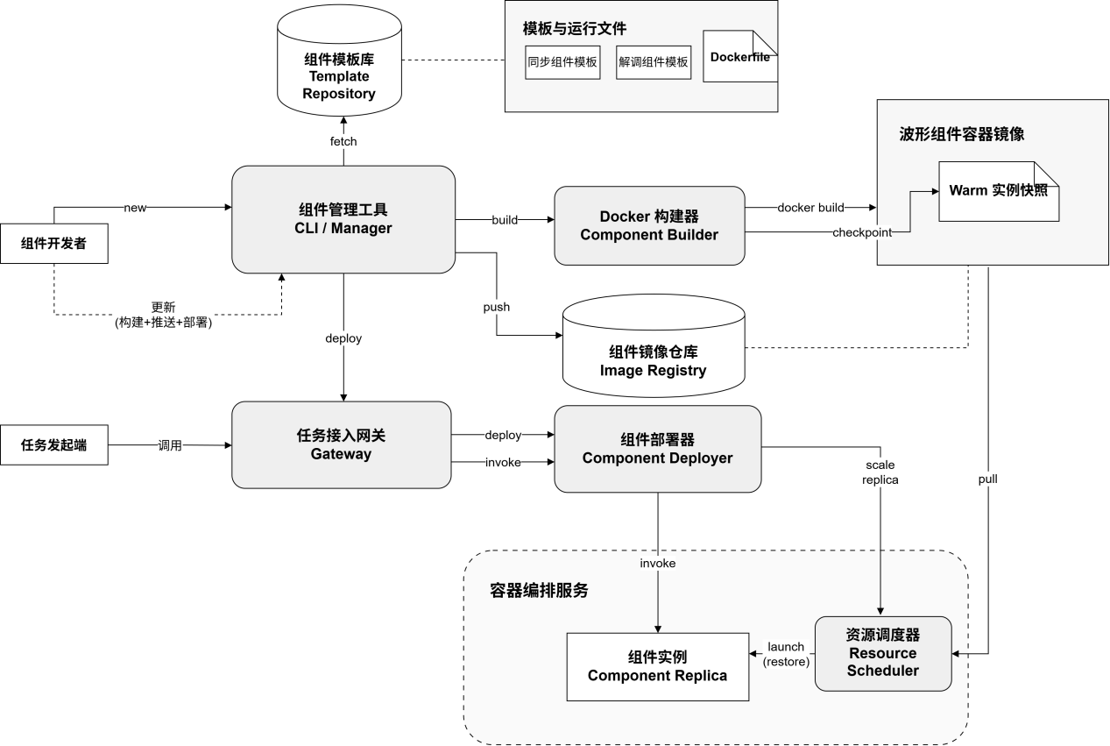
图9 组件容器预构建与动态调度流程图

4.2.4、面向机载可重构多功能射频系统的容器化波形组件自适应调度技术原型软件开发与仿真验证

4.2.4.1、功能描述
多类型任务输入与管理：面向雷达目标搜索、战术数据链通信、电子侦察等典型任务场景，建立统一的任务输入与管理功能。支持任务类型、功能需求、优先级、完成时限及性能约束等参数配置，通过任务轻量化表征模块对输入信息进行解析和规范化处理，提取任务所需的信号处理功能及其约束条件，并将处理结果传递至波形组件匹配与组合模块，为不同类型任务的接入和后续处理提供统一输入。
波形组件匹配组合与资源配置：集成波形组件能力匹配、接口兼容性检查、组件组合及资源优化分配等功能。根据任务所需的信号处理功能，从组件库中筛选满足功能和参数要求的候选组件，并依据组件接口约束及执行依赖关系构建波形处理流程。在此基础上，结合组件运行所需的CPU、内存、带宽及DSP/FPGA类专用处理资源，评估候选组件组合的运行可行性，确定相应的容器实例部署与初始资源配置方案。
容器运行与自适应调度：建立波形组件容器实例管理功能，支持组件镜像管理、容器实例创建、运行状态维护及实例复用。根据已有实例的运行状态和剩余处理能力，选择实例复用、预热实例调用或按需启动等方式，并在满足状态保存与恢复条件时采用快照恢复机制。当任务到达、任务优先级或资源负载发生变化时，结合任务时限要求和系统可用资源，对组件实例及其资源分配进行局部调整，实现多任务条件下的容器实例动态管理与资源调度。
任务运行状态监测与结果管理：建立任务执行、组件实例及系统资源的运行状态监测功能，记录任务开始与完成时间、执行结果、组件实例状态及CPU、内存等资源使用情况。根据任务执行进度和资源负载变化，向动态调度模块提供状态反馈，并记录组件实例调整及资源重新分配的过程。通过统一的结果管理功能，对任务执行情况、资源分配结果及调度记录进行整理，为后续性能统计与仿真分析提供数据依据。
多任务仿真与综合性能验证：构建雷达目标搜索、战术数据链通信、电子侦察等任务的仿真场景，根据实际波形组件库的功能设置相应的信号处理流程及任务负载。通过调整任务数量、到达时间、优先级及资源容量，模拟多任务并发和资源状态变化等运行条件，开展组件组合、资源优化分配及容器动态调度实验。设置固定组件部署、静态资源分配及普通容器冷启动等对比方案，统计任务满足率、资源利用率、容器启动时间及CPU、内存占用等指标，验证所研究方法的有效性，并对项目规定的技术指标进行综合评估。

4.2.4.2、原理设计

1) 原型软件模块化架构原理
输入管理与任务表征模块：建立统一的任务输入接口，接收任务类型、优先级、完成时限和资源约束等信息，并调用任务表征模块完成任务功能建模、最大共识任务模板构建和结构轻量化处理。将处理后的任务功能图和任务约束信息作为组件组合模块的输入，实现从任务需求到组件匹配输入的标准化转换。
组件组合与资源分配模块：根据任务轻量化功能图，从波形组件库中筛选满足功能能力、接口和基本性能要求的候选组件，通过组件依赖图和组合搜索方法生成可执行组件组合。随后确定组件容器组织方式，结合处理资源容量和组件间数据传输条件完成初始资源映射，输出组件组合、容器组织关系和资源配置方案。
容器运行与动态调度模块：根据组件组合与资源配置结果，调用容器运行管理功能完成组件镜像加载、容器实例创建和资源配额配置。运行过程中持续接收任务及资源状态信息，根据实例可用情况优先复用Active或Warm实例，在必要时执行快照恢复或冷启动。当任务约束或资源状态变化触发调度时，对受影响组件进行局部资源重绑定，实现组件执行与动态调度的协调运行。
状态监测与结果显示模块：通过统一的运行状态接口采集任务执行、组件实例、容器运行和处理资源信息，记录任务开始与完成情况、组件资源分配结果、容器状态转换和调度事件。将采集的数据传递至结果显示模块，展示任务执行状态、资源利用情况及容器运行开销，为仿真实验和系统性能分析提供数据基础。
模块接口与系统集成：统一任务、组件、容器和资源信息的数据格式及模块调用接口，建立任务表征结果向组件组合模块传递、资源分配结果向容器运行模块传递以及运行状态向调度模块反馈的处理关系。通过模块集成和接口联调，形成从任务输入、组件组合、资源配置、容器运行到状态反馈的完整执行流程。

2) 仿真环境构建原理
软硬件运行环境：采用满足多任务并发和多容器运行要求的服务器或工作站构建仿真平台，硬件环境配置锐龙AI MAX+395及以上多核处理器、128GB及以上内存和1TB及以上固态硬盘。根据实验条件配置 DSP、FPGA 类专用处理资源或相应模拟环境，用于构建异构处理资源场景。
容器运行与快速恢复环境：采用 Linux 操作系统和 Docker 容器平台完成服务化波形组件部署与运行，使用 Python、C/C++等语言开发任务管理、组件组合和资源调度功能。配置 Checkpoint/Restore 相关运行环境，为组件 Warm 快照生成和快速恢复提供支持，并通过 Docker Stats、cAdvisor 等工具采集容器运行状态与资源占用信息。
典型任务与波形组件配置：面向雷达目标搜索、战术数据链通信、电子侦察及电子干扰等典型任务，设置任务功能需求、优先级、完成时限及性能约束等参数。根据不同任务所需的信号处理功能，从组件库中选择同步与成帧、信道编译码、调制解调、信道估计、均衡、FFT/IFFT及MAC等相应组件，并依据组件能力和接口约束构建候选处理流程。对于现有组件库尚未完整覆盖的任务功能，采用相应的任务负载与资源需求模型进行调度仿真，形成用于组件匹配、资源优化分配和动态调度验证的典型任务集合。
多资源与容器运行参数配置：建立 CPU/GPP、内存、DSP/FPGA 类专用处理资源及数据传输带宽的统一资源配置模型，通过设置不同资源容量、资源负载和组件运行需求，构建多种资源约束条件。配置组件容器的资源配额、实例运行状态及冷启动、Warm 复用和快照恢复等运行方式，为资源优化分配和动态调度实验提供统一环境。

3) 任务执行与系统集成验证原理
任务执行流程验证：向原型软件提交典型任务请求，依次完成任务功能图生成、组件能力匹配、组件组合搜索、资源映射、容器实例准备和任务执行。通过检查任务功能是否得到完整匹配、组件接口是否正确连接以及容器是否按照资源配置结果运行，验证任务处理流程的正确性。
模块功能与接口测试：对任务表征、组件匹配、资源分配、容器运行和状态监测等模块开展单元测试，检查输入输出格式、功能处理结果及异常情况。进一步通过模块集成测试，验证任务提交、组件组合、资源配置、容器运行和状态反馈之间的数据传递与接口调用是否正常。
多任务并发运行验证：设置不同数量和优先级的任务，使多个任务同时竞争有限的处理资源。观察组件组合选择、容器实例分配和任务执行结果，检查系统能否根据任务要求和可用资源形成可执行部署方案，并在任务数量增加时保持正常运行。
资源变化与动态调度验证：在任务执行过程中改变 CPU、内存、专用处理资源及带宽的可用状态，模拟资源负载变化。通过触发动态调度事件，检查系统是否能够根据资源条件调整受影响组件的实例和资源绑定关系，验证事件驱动调度与局部重绑定机制的有效性。

4）仿真实验与综合性能评估原理
任务执行实验：选取雷达目标搜索、战术数据链通信、电子侦察及电子干扰等典型任务场景，根据不同任务的信号处理需求，配置相应的波形组件处理流程及任务负载。分别开展单任务和多任务并发实验，验证任务需求解析、组件匹配与组合、资源配置、容器实例部署及任务执行等环节的运行情况。记录任务执行状态、完成时间及异常情况，检查系统功能的完整性和处理流程的正确性，为后续资源分配与动态调度性能评估提供依据。
任务负载实验：通过改变任务数量、并发程度和任务优先级，构建不同负载条件下的仿真场景。记录不同负载下的任务满足情况、组件实例使用情况和资源利用率，分析多任务并发对组件组合、资源配置及任务执行结果的影响，验证系统在不同任务负载下的运行能力。
资源变化实验：在任务运行过程中改变 CPU、内存、DSP/FPGA 类专用处理资源和数据传输带宽的可用状态，模拟不同程度的资源竞争与负载变化。通过观察调度触发情况、组件资源重绑定结果及任务完成情况，验证动态调度机制对资源变化的适应能力。
资源分配对比实验：在相同任务负载和资源条件下，分别采用固定部署、静态资源配置和所研究的资源优化分配与动态调度方法进行实验。统计不同方法的任务满足率和资源利用率，分析组件组合、资源映射及动态调整对任务执行效果和资源使用效率的影响。
容器轻量化对比实验：选取相同波形组件及任务调用条件，分别采用普通冷启动、Warm 实例复用和 Warm 快照恢复等运行方式，记录容器启动准备时间、CPU 占用和内存占用。通过对比不同运行方式下的性能数据，评价容器预构建、实例复用、快照恢复及生命周期管理对运行开销的优化效果。
综合性能指标评价：根据项目技术要求，对任务满足率、资源利用率、容器启动时间及 CPU、内存占用进行统计与比较。其中，任务满足率以按要求完成任务的数量占任务总数的比例进行评价；资源利用率根据实验期间的资源使用情况统计；容器启动时间、CPU 和内存占用通过相同实验条件下的基准方案与优化方案进行对比。预期达到以下技术指标：
① 任务满足率达到90%以上。
② 系统资源利用率达到80%以上。
③ 容器启动时间缩短至原来的40%以下。
④ 容器内存占用减少20%以上。
⑤ 容器CPU占用降低10%以上。
通过任务执行、任务负载、资源变化、资源分配对比及容器轻量化实验，对原型软件运行效果进行综合分析，验证服务化波形组件自适应调度技术在任务满足、资源优化配置和容器运行开销控制方面的有效性。
业务流程设计如下：
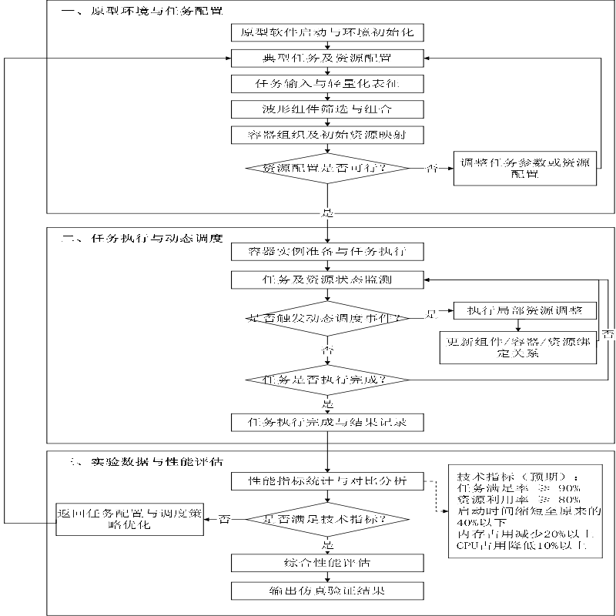
图10 波形组件自适应调度原型软件运行与仿真验证流程图

5、技术措施的可行性
本项目采用展示层、应用层、服务层、数据层及基础设施层的分层架构，通过成熟的Web开发框架、Python计算工具和Docker容器平台，实现任务轻量化表征、波形组件组合、资源优化分配和容器动态调度等功能。各层之间通过标准化接口进行数据交互，既保证核心功能的独立性，也便于后续系统集成和扩展。

1) 展示层技术可行性分析
展示层主要承担典型任务配置、波形组件组合展示、资源状态监测以及调度结果分析等功能。该层采用Vue 3前端框架，结合Element Plus组件库、AntV X6图编辑引擎和ECharts数据可视化工具，构建基于浏览器的人机交互界面。上述技术具有成熟的开源生态和配套开发工具，能够满足原型软件的基本交互需求。
任务与组件可视化：任务与组件可视化：采用Vue 3和Element Plus构建任务配置及组件管理界面，并利用AntV X6图编辑引擎展示任务功能图、波形组件依赖关系和DAG执行流程。AntV X6提供成熟的节点管理、连线交互和图形渲染能力，已广泛应用于流程编排和图结构可视化场景。项目前期已建立结构化任务描述和DAG执行模型，能够直接提供节点属性及执行关系等数据，为可视化功能开发提供基础。对于复杂任务产生的大规模图结构，可通过分层展示和局部展开控制界面渲染开销。
资源监测与调度结果展示：采用Apache ECharts图表库，通过折线图、柱状图和仪表盘等形式展示CPU、内存、DSP/FPGA类资源状态以及容器启动时间、任务满足率等性能指标。ECharts具备成熟的数据图表渲染能力，可通过FastAPI提供的REST接口获取运行数据，并利用WebSocket实现状态更新。该方案能够适配多任务执行过程中的资源监测需求，但高频数据刷新可能增加前端处理开销，因此采用定时采样和分批更新方式，避免影响后台调度与组件执行。

2) 应用层技术可行性分析
应用层负责完成任务轻量化表征、波形组件筛选与组合、资源优化映射以及动态调度决策。该层主要采用Python语言，结合NetworkX图处理库和NumPy数值计算工具实现核心业务逻辑。Python具有完善的算法开发生态，能够直接集成已有波形组件和任务匹配程序，降低原型软件的集成难度。
任务轻量化表征与组件匹配：采用NetworkX构建任务功能图，利用图遍历、子图匹配和拓扑分析等方法，辅助完成公共功能识别、最大共识任务模板提取及结构约简。NetworkX提供成熟的图结构和基础算法实现，能够支持有向图及DAG的处理。项目前期已建立组件能力描述、统一端口协议和任务功能映射机制，并完成静态匹配相关测试，为任务表征与组件匹配提供了实现基础。对于任务结构差异较大或公共功能较少的情况，需要通过调整匹配约束和模板粒度，避免结构约简造成必要功能信息丢失。
组件组合与资源优化分配：基于Python实现深度优先搜索、约束剪枝和分支定界等算法，结合NumPy完成资源需求计算和候选方案代价评估，并利用动态规划确定组件与处理资源之间的初始映射。相关算法具有成熟的理论基础，能够处理组件接口兼容性、任务时限和资源容量等约束。现有组件库已具备统一的功能与资源属性描述，可作为组合搜索和资源映射的输入。但随着任务数量和候选组件规模增加，搜索空间可能快速扩大，因此需要通过候选预筛选、搜索剪枝和资源约束检查控制计算开销，并在多任务场景下验证算法效率。
动态调度与运行优化：采用Python构建事件驱动的调度控制模块，根据任务到达、优先级变化、剩余时限和资源负载触发调度决策。通过Active实例复用、Warm实例复用、快照恢复、冷启动及局部资源重绑定等方式，减少重复初始化和全局重新部署的开销。该机制能够在已有组件组合和初始资源映射结果上进行增量调整，具有明确的实现路径。现阶段已有静态匹配与DAG执行基础，但完整动态调度链路仍需进一步开发，并通过不同任务负载下的实验验证调度响应时间和资源优化效果。

3) 服务层技术可行性分析
服务层为应用层提供统一的组件管理、接口通信、容器运行和资源监测能力，是连接调度算法与实际执行环境的关键部分。该层采用FastAPI后端框架、Pydantic数据校验工具及Docker SDK for Python，实现任务接口管理、组件调用与容器运行控制。上述技术具有完善的接口和开发文档，能够满足原型软件模块化集成的需求。
组件标准化与服务封装：采用FastAPI构建RESTful API，通过Pydantic实现任务请求、组件参数和接口数据的类型校验，并结合已有OPS/OCS类规范统一管理组件功能、端口和配置属性。FastAPI支持自动接口文档生成和异步请求处理，能够简化组件管理与调度服务之间的接口开发。项目前期已完成组件规范设计及相关接口校验测试，可为服务化封装提供基础。对于不同组件的数据格式和运行依赖差异，需要通过统一协议和参数约束进行适配，避免接口不一致影响组件调用。
容器运行与生命周期管理：采用Docker SDK for Python调用Docker Engine接口，实现组件镜像管理、容器创建、启动、停止及资源配置。Docker具备成熟的容器隔离和生命周期管理机制，能够为服务化波形组件提供标准化运行环境。在此基础上，结合Linux环境下的CRIU技术研究Warm实例快照保存与恢复，减少组件重复初始化开销。现有软件化组件可逐步封装为Docker镜像，但快照恢复受到Linux内核、容器配置和组件进程状态等条件限制，需要通过兼容性测试验证恢复成功率和实际启动性能。
资源监测与调度服务：利用Docker Stats或cAdvisor获取容器CPU、内存和运行状态信息，并通过统一资源管理接口向调度器提供实时资源数据。上述监测工具已具备成熟的容器指标采集能力，可直接用于通用计算资源监测。对于DSP、FPGA等专用处理资源，先采用统一资源能力模型描述其可用容量与运行状态，在仿真环境中验证资源分配和动态调整机制。由于通用容器接口无法直接管理全部专用硬件资源，后续接入实际设备时仍需补充相应的资源适配接口。

4) 数据层技术可行性分析
数据层负责保存任务模板、组件能力规范、资源配置、容器实例信息以及任务执行和性能评估数据。考虑本项目以结构化配置和实验记录为主，采用JSON文件、SQLite数据库及本地文件存储相结合的轻量化数据管理方案，避免引入不必要的分布式存储复杂度。
任务与组件数据管理：采用JSON格式保存任务功能模板、组件能力描述、OPS/OCS类接口规范及资源属性信息，并利用Pydantic或JSON Schema进行结构和字段约束校验。JSON具有成熟的跨语言数据交换能力，能够直接表达任务功能、组件端口和资源参数之间的层级关系。项目前期的任务实例、组件规范及协议注册表已采用结构化文件管理，为数据层开发提供了基础。对于不同版本的任务模板和组件规范，需要建立统一的版本标识及兼容性检查机制，避免配置变化导致匹配或执行失败。
运行状态与实验数据管理：采用SQLite数据库保存任务执行记录、容器状态及调度事件，通过SQLAlchemy实现数据访问和管理；采用CSV文件和Pandas工具完成实验数据整理、统计及结果分析。SQLite具备成熟的事务管理能力，且无需独立数据库服务器，适合原型软件的轻量化部署。对于IQ采样数据及较大的波形处理结果，采用独立二进制文件保存，避免直接写入业务数据库。由于SQLite在高并发写入场景下存在一定性能限制，需要通过批量写入、异步记录和数据分离方式降低存储开销，并根据实际实验规模评估是否需要扩展存储方案。

5) 基础设施层技术可行性分析
基础设施层为原型软件提供计算、存储、容器运行及异构资源仿真环境。采用Ubuntu Linux操作系统和Docker Engine构建运行环境，通过Docker Compose组织相关服务，并利用Linux资源隔离机制完成多容器并发运行和资源配置。
容器化运行环境：基于Ubuntu Linux和Docker构建波形组件运行平台，采用Docker Compose管理原型软件的相关服务，利用Linux cgroups机制对容器CPU和内存资源进行限制。Linux和Docker均具有成熟的进程管理、资源隔离及容器运行能力，能够支持多组件实例并发执行。现有Python软件化组件具备进一步封装为容器的代码基础，但不同组件的依赖环境和运行接口仍需统一配置。对于需要快速恢复的组件，还需确保宿主机内核及相关运行工具满足Checkpoint/Restore要求。
计算资源与仿真环境：按照项目技术要求，配置算力不低于锐龙AI Max+395、内存容量不低于128GB、硬盘容量不低于1TB的仿真验证环境，为多任务并发、组件组合搜索及多容器运行提供基础条件。通过配置不同的CPU、内存和模拟DSP/FPGA资源容量，构建资源受限及动态负载变化场景，验证组件资源映射和调度策略的有效性。现有组件资源需求模型可为仿真环境提供参数基础，但模拟资源与实际硬件之间仍可能存在性能差异，后续需要根据硬件测试条件进一步校准计算能力和数据传输开销。
综上所述，本项目采用的Vue 3、ECharts、FastAPI、Python和Docker等技术均具有成熟的软件开发生态和明确的工程实现路径，能够为原型软件开发提供技术基础。在功能实现方面，已有任务描述、组件规范、静态匹配及DAG执行相关测试基础，可支持后续组件组合、资源优化和动态调度功能的逐步集成；在性能扩展方面，通过组件组合剪枝、实例复用和局部资源重绑定，有望降低多任务并发条件下的调度及容器运行开销；在风险控制方面，通过统一接口规范、资源约束检查和分阶段测试验证，能够减少系统集成过程中的不确定性。后续重点需要验证容器快照恢复的兼容性、动态调度的决策开销、异构资源映射的准确性及多任务并发下的系统稳定性，最终通过仿真实验评估各项技术指标的达成情况。

6、技术风险分析
本项目涉及任务功能描述、波形组件组合、异构资源分配及容器动态调度等多个环节。在多任务并发和资源状态动态变化条件下，可能面临组件适配、数据传输、调度响应及运行状态一致性等技术风险。针对上述风险，结合各技术环节的实现条件和运行特点，分析风险产生的原因及其对系统运行的影响，并提出相应的预防和应对措施。

1) 异构硬件适配风险
风险描述：机载可重构多功能射频系统涉及CPU/GPP、DSP、FPGA等多种处理资源，不同资源在计算能力、运行接口和数据传输方式上存在差异。当组件运行需求与系统可用资源或硬件不匹配时，可能出现资源分配失败、处理时延增加或任务无法按时完成等问题。在多任务动态调度过程中，若资源状态描述不准确或资源调整未充分考虑组件运行约束，还可能导致资源配置不合理，影响组件的正常运行和系统调度效果。
应对策略：采用统一资源抽象与标准化接口机制，将组件功能描述、容器运行环境和底层处理资源分离。通过组件能力规范和资源配置模型，统一描述CPU、内存、DSP/FPGA处理能力及带宽需求，并在资源映射前完成兼容性检查。对于不满足运行条件的资源节点，提前排除其候选资格；对于重绑定失败的组件，保留原有可用实例或重新选择资源进行部署。原型阶段通过模拟异构资源开展组件映射与调度测试，后续结合实际硬件条件验证组件部署成功率、资源适配性和处理时延。

2) 多任务并发下的数据传输与处理瓶颈风险
风险描述：在多任务并发运行条件下，波形组件之间需要传输信号采样数据及中间处理结果，部分高数据率处理任务对数据传输带宽和组件处理能力具有较高要求。如果组件处理能力与数据传输速率不匹配，可能导致部分处理环节出现数据积压，增加任务处理时延。当缓冲区容量不足或缺少有效的流量控制机制时，还可能发生数据丢失，影响任务执行结果。在多任务资源竞争条件下，不合理的组件部署和资源分配可能进一步加剧上述问题，影响系统的任务响应能力和运行稳定性。
应对策略：根据波形组件的数据输入输出规模和处理吞吐率，评估组件之间的数据传输需求，在资源分配过程中综合考虑计算能力、内存容量及通信带宽约束。对数据交换频繁的组件，优先选择能够减少跨节点通信开销的部署方案，并根据实际运行条件采用共享内存或缓冲区管理等机制降低数据传输开销。在任务执行过程中监测组件处理负载、数据缓冲区占用和传输状态，当出现处理能力不足或数据积压时，结合系统可用资源调整组件实例的资源配置，降低数据传输瓶颈对任务执行的影响。

3) 任务处理与调度响应延迟风险
风险描述：任务从接入到开始执行，需要经过任务需求解析、波形组件匹配与组合、资源分配及容器实例准备等环节。当任务所需处理功能较多、候选组件数量增加或多个任务集中到达时，组件组合搜索和资源分配计算可能增加调度决策时间。同时，当系统缺少可复用的组件实例时，新建容器或恢复已有运行状态还需要额外的准备时间。如果调度决策和实例准备耗时较长，可能导致任务无法及时开始执行，进一步压缩任务的有效处理时间，影响任务完成时限及系统任务满足率。
应对策略：采用公共任务模板复用和候选组件预筛选等方法，减少重复解析和不必要的组件匹配操作，并根据组件功能、接口及资源约束提前排除不可行方案，降低组合搜索和资源分配的计算开销。在动态调度过程中，根据任务变化和系统运行状态进行局部资源调整，减少不必要的全局重新分配。对于新到达任务，优先检查已有运行实例和预热实例是否满足功能、处理能力及时间约束，在无法直接复用时，再根据实际条件选择状态恢复或新实例创建。对调度决策和容器准备过程设置超时判定，并在当前方案无法及时完成时尝试其他可行方案，避免单个操作长期占用调度处理流程。

4) 组件依赖与资源调度冲突风险
风险描述：波形组件需要按照任务所需的信号处理功能及其依赖关系进行组合和执行。当组件组合过程中出现执行依赖关系错误、接口不兼容或配置参数不满足要求等情况时，可能导致组件无法正确连接、处理流程无法执行或任务运行中断。对于采用有向无环图表示的组件处理流程，错误的循环依赖还可能使组件无法按照预定顺序执行。同时，多任务并发运行时，不同任务需要共享有限的CPU、内存及专用处理资源，如果资源申请、分配和释放过程缺少有效协调，可能出现资源超额分配、相互等待或资源未及时释放等问题，影响任务执行和动态调度的正常运行。
应对策略：在波形组件匹配与组合阶段，根据组件接口规范和功能依赖关系，对候选组件的端口类型、数据格式及配置参数进行兼容性检查，并通过有向无环图检测和拓扑排序验证组件执行流程的有效性，避免不满足约束的组合方案进入运行阶段。在资源分配过程中，建立统一的资源状态管理和申请、预留、释放机制，检查资源容量及任务间的资源占用情况，避免不可共享资源被重复分配。对于资源不足或执行条件暂时无法满足的任务，根据任务优先级和时限要求进行等待或重新分配；对于组件执行失败等运行异常，及时更新任务状态并释放相关资源，在具备条件时重新调度。

7、技术应用与工程实践
本项目面向机载可重构多功能射频系统的多任务运行需求，开展容器化波形组件自适应调度原型软件的设计、开发与验证。工程实现首先根据任务功能需求完成波形组件匹配与组合，构建相应的信号处理流程；随后结合组件资源需求和系统可用资源，确定容器实例部署与初始资源配置方案，并在任务执行过程中根据实例运行状态和资源负载变化进行动态调整。项目采用模块化开发、接口联调与分阶段测试相结合的方式，逐步完成任务表征、组件组合、资源分配、容器调度及状态监测等功能的集成，并通过典型任务场景下的组件执行与仿真测试，评估系统的任务响应能力、资源利用效率及容器运行开销。

1) 多功能任务模板构建与轻量化表征
技术应用策略：采用Python和NetworkX图处理库建立统一的任务功能描述模型，以JSON格式定义任务类型、功能需求、执行关系、优先级、完成时限和资源约束等信息。针对雷达目标搜索与跟踪、战术数据链通信、电子侦察及电子干扰等任务，构建任务功能图，通过公共功能识别、任务结构合并和最大共识任务模板提取，形成可复用的公共功能结构。在此基础上，根据实际任务需求补充差异功能，并对冗余节点及执行关系进行约简，生成面向组件匹配的轻量化任务描述。
工程实践要点：建立统一的任务模板文件和功能节点属性规范，明确功能标识、输入输出接口及任务约束的描述方式。开发任务模板加载、参数校验、结构匹配和轻量化处理模块，保证不同任务能够转换为统一的结构化数据。通过典型任务实例测试公共功能识别和差异功能恢复的正确性，重点检查轻量化前后任务功能、执行顺序及约束信息是否保持一致，最终形成可供组件组合模块直接调用的任务模板库。

2) 波形组件匹配与执行图构建
技术应用策略：参考OPS/OCS类组件规范，建立波形组件功能能力、输入输出端口及配置参数的标准化描述机制。根据轻量化任务表征中所需的信号处理功能及其依赖关系，通过功能能力映射从组件库中筛选候选组件，并依据组件端口类型、数据格式和参数约束检查组件之间的连接条件。采用Python实现组件匹配与组合搜索，通过约束过滤和候选方案剪枝减少无效组合，根据功能执行顺序和组件连接关系构建有向无环图（DAG），形成满足任务功能与接口约束的波形组件处理流程。
工程实践要点：在现有软件化波形组件和静态匹配模块基础上，完善组件注册、能力查询、参数配置及接口兼容性检查功能。按照统一的组件接口描述规范，对不同组件的输入输出数据类型、端口连接关系和配置参数进行校验，并通过拓扑排序和依赖关系检查验证组件执行图的结构有效性。选取典型任务，根据其信号处理需求构建相应的组件处理流程，结合DAG执行模块验证组件调用顺序和数据传递的正确性。对于组件缺失、接口不兼容、参数配置错误及执行依赖不满足等情况，提供明确的异常信息和处理机制，确保生成的组件组合方案满足后续资源配置与任务执行的基本要求。

3) 组件容器组织与资源优化映射
技术应用策略：根据波形组件之间的数据交互关系和运行资源需求，研究组件与容器运行单元之间的组织方式。对于数据交互频繁且运行环境兼容的组件，优先考虑共同部署，减少跨容器通信开销；对于需要独立调度或资源类型不同的组件，采用独立容器组织。结合CPU/GPP、内存、DSP/FPGA类专用处理资源及带宽条件，建立统一的资源描述与约束模型，通过资源可行性筛选和动态规划等方法，为组件组合确定初始资源映射方案。
工程实践要点：建立组件、容器与处理资源之间的映射数据结构，明确组件装载关系、容器部署位置和资源配额。利用Docker构建波形组件运行镜像，并通过统一接口管理容器创建和资源配置。原型阶段通过配置不同容量和负载状态的资源节点，验证组件容器组织及资源分配结果的正确性。针对资源容量不足、组件运行条件不满足及跨资源数据传输开销较大的情况，开展资源映射可行性检查，并通过不同资源配置下的任务执行实验，分析任务完成时间和资源利用情况。

4) 容器动态调度与轻量化运行
技术应用策略：基于组件、容器和处理资源的分层解耦模型，建立事件驱动的动态调度机制。通过监测任务到达、优先级变化、剩余时限和资源负载等信息，判断是否需要调整当前资源配置。调度过程中优先复用已有Active实例，其次复用Warm实例，在缺少可用实例时依次考虑快照恢复和冷启动，并根据资源负载变化执行必要的局部重绑定。同时采用容器预构建、Warm状态保持和生命周期管理机制，减少重复创建与初始化带来的时间和资源开销。
工程实践要点：利用Docker SDK for Python实现容器实例查询、启动、停止和资源配置等操作，在兼容的Linux环境下结合CRIU开展容器快照保存与恢复验证。建立容器实例状态管理机制，记录Active、Warm、Cold和Release等状态及其转移关系。针对新任务到达、资源负载升高和任务优先级变化等场景，验证不同调度动作的选择和执行过程，并检查局部重绑定前后的资源容量及组件执行状态。通过冷启动、实例复用和快照恢复对比实验，统计容器启动时间、CPU和内存占用及调度执行开销，为容器轻量化策略优化提供依据。

5) 原型软件集成与仿真性能验证
技术应用策略：综合任务表征、组件匹配、资源映射和动态调度等功能模块，开发服务化波形组件自适应调度原型软件。采用Vue 3构建任务配置和运行监控界面，通过FastAPI实现模块间的数据交互，利用Docker提供组件容器运行环境。建立覆盖任务输入、组件组合、资源配置、容器执行、状态监测及结果统计的完整业务流程，并通过典型任务与资源仿真环境开展系统级验证。
工程实践要点：按照模块开发、功能联调、系统集成和综合测试的顺序完成原型软件研制。首先验证任务表征、组件匹配、资源分配和容器管理等模块的独立功能，再开展任务输入至执行结果返回的全流程集成测试。配置不同任务数量、并发程度、优先级和资源负载条件，分别开展任务执行实验、资源变化实验、调度策略对比实验和容器轻量化实验。通过统一任务标识和运行日志记录任务完成情况、资源利用率、容器启动时间及CPU、内存占用等数据，并采用Python和Pandas进行统计分析。按照项目技术要求，重点验证任务满足率不低于90%、资源利用率不低于80%、容器启动时间缩短至原来的40%以下、容器内存占用减少20%以上及CPU占用降低10%以上的指标。最终完成原型软件、仿真验证环境、源代码、配置文件及相关技术文档的整理与交付，并通过版本管理和回归测试支持后续软件维护和功能扩展。

六、研制质量保证大纲

1、编制依据
GJB1406A—2021《产品质量保证大纲要求》。

编制目的
加强项目研制过程的质量管理，明确各阶段质量控制要求和相关人员职责，规范软件设计、开发、测试及交付工作。通过全过程质量检查和问题跟踪，保证研制成果满足规定的功能、性能及交付要求，确保项目按计划完成。

适用范围
本文件适用于容器化波形组件自适应调度技术研究及原型软件研制的各个阶段，包括需求分析、方案设计、软件开发、模块集成、仿真测试、成果验收与交付等过程。参与项目的技术研发、测试验证和质量管理人员均应按照本文件开展相应工作。

引用标准
本项目研制质量管理参考以下公开标准：
GB/T 11457—2006《信息技术 软件工程术语》
GJB 1406A—2021《产品质量保证大纲要求》
GJB 438B—2009《军用软件开发文档通用要求》
GJB 439A—2013《军用软件质量保证通用要求》
GJB 2786A—2009《军用软件开发通用要求》
GJB 8114—2013《C/C++语言编程安全子集》
上述标准主要用于指导质量管理、软件开发和技术文件编制。具体执行时，根据项目约定的适用要求及标准版本开展相应工作。

质量工作原则和质量目标

5.1、质量工作原则
坚持质量与研制进度协调推进的原则，将质量控制贯穿需求分析、软件设计、开发测试及成果交付全过程。加强各模块接口管理和过程检查，及时处理研制过程中发现的问题，保证软件功能、运行性能及技术文件符合要求。

5.2、质量目标
确保原型软件功能完整、运行稳定，仿真测试结果真实可靠，满足项目规定的技术指标和交付要求。具体包括：
① 实现任务轻量化表征、波形组件匹配与组合、资源优化分配、容器动态调度及任务执行等功能；
② 多任务条件下任务满足率不低于90%，资源利用率不低于80%；
③ 容器启动时间缩短至基准方案的40%以下，容器内存占用减少20%以上，CPU占用降低10%以上；
④ 软件源代码符合统一的编码规范，原则上注释不少于代码行数的30%；
⑤ 技术文件完整、测试记录可追溯，按计划通过各阶段评审和最终验收。

产品实现过程的质量控制要求
项目按照需求分析、方案设计、软件实现及测试验证等阶段开展质量控制，重点检查功能实现、技术指标、接口一致性和运行可靠性，确保研制工作符合规定要求。

6.1、要求分析
项目负责人组织研制人员依据项目技术要求，对原型软件功能、性能及运行条件开展分析，主要包括：
① 功能要求： 明确任务轻量化表征、波形组件匹配与组合、资源优化分配、容器动态调度及仿真验证等功能要求；
② 性能要求： 明确任务满足率、资源利用率、容器启动时间及CPU、内存占用等指标及其测试条件；
③ 运行与接口要求： 分析软硬件运行环境、组件接口、数据格式、异构资源约束及系统运行稳定性要求；
④ 成果交付要求： 明确原型软件、仿真验证环境、技术报告、源代码及知识产权等成果的交付内容和验收方式。
对分析中发现的需求不明确、技术条件不满足等问题，应及时协调处理，并形成相应记。

6.2、方案设计
项目组在明确功能和性能要求的基础上开展方案设计，确定系统总体架构、功能模块、接口规范及软件运行环境。重点论证波形组件组合、异构资源分配、容器实例管理和动态调度等关键技术的可行性。
方案设计阶段应编制相关技术文件，明确设计内容、实现方法和验证要求。设计完成后组织方案评审，对评审发现的问题进行修改，并经确认后进入后续开发阶段。

产品研制

7.1、产品设计
软件设计按照研制计划和技术要求实施，采用模块化设计与标准化接口，主要完成以下工作：
① 明确任务表征、组件匹配、资源分配、容器调度及状态监测等模块的功能和接口；
② 统一任务、组件、容器及资源的数据描述，明确接口参数、数据格式及模块间的调用关系；
③ 设计波形组件初始组合、动态重组及容器资源调整机制，明确任务变化时的处理流程；
④ 完善关键算法、异常处理和测试设计，形成软件设计文件及相关技术资料。
设计过程中应检查功能完整性、接口兼容性和方案可实现性，重要设计变更应经过审查，并保留修改记录。

7.2、产品实现
软件开发按照已确认的设计方案进行，实行模块开发、功能测试和系统集成相结合的方式。
① 按照设计要求完成各功能模块开发，保证程序功能、接口和配置参数符合设计规定；
② 统一管理源代码、依赖环境及配置文件，对版本变更和功能修改进行记录；
③ 开展单元测试和接口测试，检查功能处理结果、组件兼容性、资源约束及异常处理情况；
④ 完成模块集成和系统联调，验证任务接入、组件组合、资源配置、容器运行及状态反馈的完整流程；
⑤ 对开发测试中发现的问题及时分析整改，并通过复测确认处理结果。
各阶段应保留必要的开发和测试记录，影响主要功能或技术指标的问题应在进入下一阶段前完成处理。

7.3、产品研制与生产
本项目以原型软件研制和仿真验证为主，不涉及实物产品批量生产。该阶段重点控制软件构建、系统测试和成果交付质量，具体要求如下：
① 检查软件版本、运行环境及配置文件的一致性，确保原型软件能够正常部署和运行；
② 按照规定的软硬件配置搭建仿真验证环境，检查容器运行、资源配置及任务执行条件；
③ 开展典型任务、多任务并发、资源负载变化及容器动态调度测试，记录测试条件和运行结果；
④ 对任务满足率、资源利用率、容器启动时间及CPU、内存占用等指标进行测试，并与基准方案进行对比；
⑤ 对测试中发现的功能缺陷和性能问题进行整改复测，保证交付成果与验证通过的软件版本一致。

8、成果形式
本条规定项目的成果形式：报告、软件、仿真验证环境，知识产权。
具体有：
1.报告类：《面向机载可重构多功能射频系统的容器化波形组件自适应调度技术研究开题报告》、《面向机载可重构多功能射频系统的容器化波形组件自适应调度技术研究报告》、《面向机载可重构多功能射频系统的容器化波形组件自适应调度技术研究中期报告》、《面向机载可重构多功能射频系统的容器化波形组件自适应调度技术设计报告》、《面向机载可重构多功能射频系统的容器化波形组件自适应调度技术测试报告》、《面向机载可重构多功能射频系统的容器化波形组件自适应调度技术研究结题报告》。验收方式：会议评审。
2.软件成果类：面向机载可重构多功能射频系统的容器化波形组件自适应调度技术原型软件。验收方式：测试验证。
3.环境类：仿真验证环境，支持面向机载可重构多功能射频系统的容器化波形组件自适应调度技术原型软件运行和仿真验证，算力≮锐龙AI Max+395、内存容量≮128GB、硬盘容量≮1TB 。验收方式：审查。
4.知识产权类：专利3项（接受受理、甲方排第一），验收方式：审查。

9、验收、交付与服务

9.1、验收控制要求
项目的验收按表1的要求执行。
表3 验收控制要求
项 目 | 要 求
验收地点 | □供方 ■十所
验收依据 | 报告：格式规范、结构合理、表述清晰、内容详实。  软件：源码需遵循与已有代码相同的编码规范，且包含必要的注释，  原则上注释不少于代码行的30%。
验收方式 | 测试验证、会议评审
验收依据 | □由乙方拟制、甲方批准 ■由乙方拟制、甲方会签  □甲方拟制，乙方执行  □甲方拟制，甲方执行，乙方参与  □其它：
检验要求 | ■按要求验证所有的技术要求。  □验证乙方提供的相关报告  □其它：

9.2、需提供的文件资料要求
项目交付应提供的文件资料按表2执行。
表4 需提供的文件资料要求
序号 | 技术文件 | 文件类型 | 时间进度要求 | 备注
 | 《面向机载可重构多功能射频系统的容器化波形组件自适应调度技术研究开题报告》 | 开题论证报告 | 2026年11月30日 | 时间节点1会议评审
 | 《面向机载可重构多功能射频系统的容器化波形组件自适应调度技术研究报告》 | 研究报告 | 2027年3月31日 | 审查
 | 《面向机载可重构多功能射频系统的容器化波形组件自适应调度技术原型软件设计报告》 | 设计报告 | 2027年3月31日 | 审查
 | 《面向机载可重构多功能射频系统的容器化波形组件自适应调度技术研究中期报告》 | 总结报告 | 2027年4月30日 | 时间节点2会议评审
 | 《面向机载可重构多功能射频系统的容器化波形组件自适应调度技术测试报告》 | 测试报告 | 2027年8月31日 | 审查
 | 面向机载可重构多功能射频系统的容器化波形组件自适应调度技术原型软件 | 程序代码（含源代码，注释率不少于代码行的30%） | 2027年8月31日 | 时间节点3仿真验证
 | 《面向机载可重构多功能射频系统的容器化波形组件自适应调度技术研究结题报告》 | 结题报告 | 2027年9月30日 | 时间节点3会议评审
 | 专利3项（接受受理） | 论文/专利 | 2027年9月30日 | 时间节点3审查

9.3、服务保障要求
本项目不适用。

产品维护及售后服务
本项目不适用。

11、质量管理职责

11.1、质量责任
① 项目负责人对项目研制质量负总责；
② 技术负责人负责技术方案、软件设计及技术评审；
③ 研发人员负责软件开发、调试和问题整改；
④ 测试及质量管理人员负责软件检验、质量检查和问题跟踪。

11.2、日常质量管理
由项目负责人组织日常质量管理，对研制进度、软件版本、测试记录及质量问题整改情况进行检查。

11.3、检验
检验工作由测试及质量管理人员负责，主要包括：
① 软件模块测试；
② 系统集成测试；
③ 性能指标检验；
④ 交付成果最终检查。
对检验发现的问题及时整改，并进行复测。

11.4、评审与审查规定
按照研制进度组织方案评审、中期审查和结题评审。对评审发现的问题进行整改，由相关人员跟踪验证。

12、对质量保证大纲变更的约定
当出现以下情况时，应对质量保证大纲进行修订：
① 项目技术要求或交付内容发生重大变化；
② 研制进度发生重大调整，影响原定质量控制工作。
修订内容经相关方确认后实施，并保留变更记录。

研制进度计划书
表 5 研制进度计划表
时间节点 | 里程碑 | 说明 | 成果
2026 年 11 月 | 方案评审 | 完成需求分析、总体方案设计及技术路线论证，明确研究内容、技术指标和实施计划。 | 开题报告，完成研究方案会议评审。
2027 年 3 月 | 技术研究与设计 | 开展任务轻量化表征、波形组件匹配与组合、资源优化分配及容器动态调度等关键技术研究，完成原型软件设计。 | 研究报告、原型软件设计报告。
2027 年 4 月 | 中期审查 | 完成主要功能模块的阶段性开发与测试，检查关键技术研究进展及原型软件实现情况。 | 中期报告，完成中期审查。
2027 年 8 月 | 系统集成与测试 | 完成原型软件集成、功能联调及仿真验证，开展多任务并发、波形组件动态组合与资源调度性能测试。 | 原型软件及源代码、测试报告，完成仿真测试验证。
2027 年 9 月 | 结题验收 | 完成研究成果整理、技术指标综合评估及交付资料审查，组织项目结题评审。 | 结题报告、专利 3 项（接受受理），完成项目验收。

服务承诺
本项目不适用。

报价

项目总经费
本项目总经费概算为17.88万元，主要用于关键技术研究、原型软件开发、仿真验证、专用测试及知识产权申请。项目经费构成如下表所示。

表 6 项目报价总表
类别 | 项目 | 金额（元）
预计成本 | 材料费 | 6,000
预计成本 | 设计费 | 18,000
预计成本 | 专用费 | 30,000
预计成本 | 外协费 | 26,000
预计成本 | 燃料动力费 | 0
预计成本 | 事务费 | 20,000
预计成本 | 固定资产折旧费 | 12,000
预计成本 | 管理费 | 12,000
预计成本 | 工资及劳务费 | 35,200
收益 | 19,600
合计 | 178,800
报价单位 | 南京邮电大学

2、经费概算说明

2.1、材料费
材料费主要用于仿真环境搭建、计算设备联调及测试所需的网络线缆、数据存储介质、接口转接件和辅助配件等，预算0.60万元。

2.2、设计费
设计费主要用于技术方案论证、专项设计咨询及阶段性设计评审。其中方案论证费0.60万元，专项设计咨询费0.40万元，设计评审费0.80万元，共计1.80万元。

2.3、专用费
专用费主要用于3项专利申请，暂按国内发明专利进行预算测算。每项预留专利代理、申请、审查及相关技术文件处理费用1.00万元，合计3.00万元。实际费用以专利类型、办理阶段及代理机构报价为准。

2.4、外协费
外协费主要用于原型软件研制过程中的专项测试与辅助技术验证。其中软件功能及接口兼容性测试预算1.40万元，容器运行与资源调度性能专项测试预算1.20万元，共计2.60万元。

2.5、燃料动力费
本项目不单独安排燃料动力费。

2.6、事务费
事务费主要用于项目研制期间的技术交流、现场联调、中期检查和结题验收等工作。其中差旅费1.60万元，会议资料、报告印制及其他相关事务费用0.40万元，共计2.00万元。

2.7、固定资产折旧费
表 7 固定资产折旧费
品类 | 价格（元） | 数量 | 年限（年） | 分摊（年） | 费用（元）
普通开发主机 | 4,000 | 9 | 5 | 1 | 7,200
高性能仿真主机 | 24,000 | 1 | 5 | 1 | 4,800
合计 | — | 10 | — | — | 12,000

2.8、管理费
管理费主要用于项目组织协调、财务管理及公共管理支出，预算1.20万元，具体按照承担单位相关管理规定执行。

2.9、工资及劳务费
工资及劳务费主要用于项目关键技术研究、功能模块开发、原型软件集成及仿真验证等工作。按照项目研发任务及人员投入情况，工资及劳务费预算3.52万元，具体明细如下：

表 8 工资及劳务费
序号 | 工作事项 | 工作内容 | 投入人数 | 月数 | 人均费用  (元/月) | 总费用  (元) | 备注
 | 合计 |  |  |  | 800 | 35200
1 | 多功能任务轻量化表征开发 | 开发任务统一描述与需求参数解析功能 | 2 | 1 | 800 | 1600
1 | 多功能任务轻量化表征开发 | 开发任务功能模板及功能依赖关系建模方法 | 2 | 1 | 800 | 1600
1 | 多功能任务轻量化表征开发 | 开发轻量化 DAG 功能流程图自动生成与校验功能 | 3 | 1 | 800 | 2400
2 | 波形组件匹配与组合开发 | 开发组件能力描述及标准化接口规范管理功能 | 2 | 1 | 800 | 1600
2 | 波形组件匹配与组合开发 | 开发任务功能与组件能力映射及候选组件筛选功能 | 2 | 1 | 800 | 1600
2 | 波形组件匹配与组合开发 | 开发组件端口兼容性及配置参数约束检查功能 | 2 | 1 | 800 | 1600
2 | 波形组件匹配与组合开发 | 开发组件组合搜索及 DAG 组件执行图构建功能 | 2 | 2 | 800 | 3200
3 | 异构资源优化分配开发 | 开发组件资源需求与异构计算资源描述模型 | 2 | 1 | 800 | 1600
3 | 异构资源优化分配开发 | 开发任务、组件、容器与底层资源映射功能 | 2 | 1 | 800 | 1600
3 | 异构资源优化分配开发 | 开发多维资源约束检查与候选方案剪枝功能 | 2 | 1 | 800 | 1600
3 | 异构资源优化分配开发 | 开发轻量化资源优化分配算法及初始配置方案生成功能 | 2 | 2 | 800 | 3200
4 | 容器动态调度与任务执行开发 | 开发容器实例生命周期管理与运行状态监测功能 | 2 | 1 | 800 | 1600
4 | 容器动态调度与任务执行开发 | 开发容器实例复用、快速恢复及按需启动功能 | 2 | 1 | 800 | 1600
4 | 容器动态调度与任务执行开发 | 开发动态调度事件检测与波形组件重构机制 | 3 | 1 | 800 | 2400
4 | 容器动态调度与任务执行开发 | 开发容器资源动态调整、组件重绑定及调度执行功能 | 2 | 1 | 800 | 1600
5 | 原型软件集成与仿真验证 | 开发任务接入、统一接口及基础支撑服务 | 2 | 1 | 800 | 1600
5 | 原型软件集成与仿真验证 | 开发系统展示、运行状态监测及数据记录功能 | 2 | 1 | 800 | 1600
5 | 原型软件集成与仿真验证 | 开展原型软件集成、典型任务仿真及性能测试验证 | 4 | 1 | 800 | 3200

阶段付款计划
根据项目进度与成果交付，付款计划如下：
- 首付款：完成研究方案评审后支付30%，用于后续关键技术研究与原型软件开发；
- 项目中期检查：完成项目中期审查后支付30%，用于后续原型软件集成、仿真测试及优化；
- 项目验收：完成全部研制任务并通过最终验收后支付40%，完成剩余款项结算。

4、报价补充材料
无。

4.1、2024 年财务审计报告

审计报告附件页

4.2、2025 年员工花名册
表9 附件 员工花名册格式示意（按招标要求调整）
序号 | 姓名 | 专业 | 学历 | 职称 | 专家类型

十、其他事项

